Kumpulan Soal Ujian Sistem Operasi 2010-2015
Rahmat M. Samik-Ibrahim et. al.
https://rms46.vLSM.org/2/183.pdf

Berikut merupakan soal ujian yang pernah diberikan di Fakultas Ilmu Komputer, Universitas Indonesia (Fasilkom UI) antara tahun 2010 dan 2015. Kumpulan ini merupakan kontribusi bersama dari Rahmat M. Samik-Ibrahim (VauLSMorg), Muhammad H. Hilman (Fasilkom UI), Heri Kurniawan (Fasilkom UI), Amril Syalim (Fasilkom UI), Muhammad Anwar Ma'sum (Fasilkom UI), et.al. Kumpulan soal ujian lainnya seperti (2002-2010) serta (2016-...) dapat diakses melalui https://os.vlsm.org/
Table of Contents
Istilah Yang Digunakan 3
(2010-1) Penjadwalan Proses Bertingkat 3
(2013-1) Penjadwalan Proses Bertingkat 4
(2012-2) Penjadwalan Thread 5
(2014-1) Penjadwalan 10
(2010-1) Status Proses 10
(2011-2) Status Proses 11
(2011-1) Status Proses 11
(2012-1) Status Proses 12
(2013-2) Status Proses 13
(2014-2) Status Proses 14
(2015-1) Status Proses 15
(2010-1) Fork 16
(2011-1) Fork 17
(2011-2) Fork 18
(2012-1) Fork 18
(2013-1) Fork 19
(2013-2) Fork 20
(2014-1) Fork 21
(2014-2) Fork 22
(2015-1) Fork 23
(2014-1) Multi-threaded Processes 24
(2011-1) Sinkronisasi 24
(2011-2) Sinkronisasi 26
(2012-1) Sinkronisasi 27
(2012-2) Sinkronisasi 28
(2013-1) Sinkronisasi 28
(2013-2) Sinkronisasi 29
(2014-2) Sinkronisasi 30
(2015-1) Sinkronisasi 32
(2012-2) Deadlock 33
(2011-1/Silberschatz) Memori 34
(2012-2) Memori 34
(2011-2/UCB Fall 2008) Memori 35
(2012-1/UCB Fall 2010) Memori 36
(2013-1) Memori 38
(2013-2) Memori 40
(2014-1) Memori 42
(2015-1) Memori 45
(2010-1) Page Replacement Algorithm 46
(2011-2/UCB Spring 2000) Demand Paging 47
(2010-1) Disk 48
(2011-1) Disk 51
(2011-2/Wikipedia) Disk IBM 350 Storage Unit 51
(2012-1) Disk 52
(2012-2) Disk 53
(2013-1) Disk 54
(2013-2) Disk 54
(2014-1) Sistem Berkas I-NODE dan DISK 54
(2015-1) SISTEM BERKAS 55
(2012-1) RAID 55
(2013-2) RAID 55
(2014-1) RAID 55
(2015-1) RAID 56
(2011-1) Android-101 57
(2011-1) Sistem Hitung Gaji/Lembur JADUL 57
(2012-2) Kinerja 58
(2013-1) Kinerja 58

Istilah Yang Digunakan
ACL: Access Control List | PF: Physical Frame | SSF: Shortest Seek First
C/H/S: Cylinder/Head/Sector | PFN: Physical Frame Number | TLB: Translation Look-aside Buffer
COW: Copy On Write | PM: Physical Memory | VA: Virtual Address
FAT: File Allocation Table | PTBR: Page Table Base Register | VFS: Virtual File System
HDD: Hard Disk Drive | PTE: Page Table Entry | VM: Virtual Memory
MMU: Memory Management Unit | RAID: Redundant Array of Independent Disks | VP: Virtual Page
PA: Physical Address | SJF: Shortest Job First | VPN: Virtual Page Number

(2010-1) Penjadwalan Proses Bertingkat
Sebuah sistem preemptive yang terdiri dari dua kelas penjadwal bertingkat: kelas A dan kelas B. Kedua penjadwal tersebut berfungsi secara bergiliran dengan perbandingan 4:1 (4 burst kelas A, lalu 1 burst kelas B). Setiap CPU burst baru akan diekskusi secara FCFS (First Come First Served) oleh penjadwal kelas A. Burst tidak rampung dalam 3 (tiga) satuan waktu, akan dialihkan ke penjadwal kelas B yang berbasis RR (Round Robin) dengan kuantum 6 (enam) satuan waktu. Abaikan ''waktu alih'' (switching time).
Kelas A (FCFS)
sd. 3 satuan
Kelas B (RR)
6 satuan
Diketahui P1(0: 13), P2(2: 1), P3(4: 5), P4(6: 1), P5 (8: 5) dimana Px(Y: Z) berarti: ''burst Proses X, mulai saat Y selama Z satuan waktu''. Gunakan notasi sebagai berikut:
A(k): Penjadwal kelas A, sisa burst = k satuan.
B(m): Penjadwal kelas B, sisa burst = m satuan.
W(n): Waktu tunggu = n satuan.
Lengkapi tabel berikut ini:
 | 0 | 1 | 2 | 3 | 4 | 5 | 6 | 7 | 8 | 9 | 10 | 11 | 12
P1 | A(13) | A(12) | A(11) | W(1) | W(2) | W(3) | W(4) | W(5) | B(10) | B(9) | B(8) | B(7) | B(6)
P2 |  |  | W(1) | A(1) | - | - | - | - | - | - | - | - | -
P3 |  |  |  |  | A(5) | A(4) | A(3) | W(1) | W(2) | W(3) | W(4) | W(5) | W(6)
P4 |  |  |  |  |  |  | W(1) | A(1) | - | - | - | - | -
P5 |  |  |  |  |  |  |  |  | W(1) | W(2) | W(3) | W(4) | W(5)

 | 13 | 14 | 15 | 16 | 17 | 18 | 19 | 20 | 21 | 22 | 23 | 24 | 25
P1
P2
P3
P4
P5

Berapa waktu tunggu (W) dari masing-masing proses?
W(P1) = _____; W(P2) = _____; W(P3) = _____; W(P4) = _____; W(P5) = _____

(2013-1) Penjadwalan Proses Bertingkat
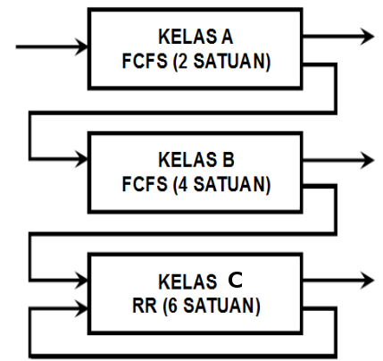
Sebuah sistem preemptive terdiri dari tiga kelas penjadwal bertingkat: kelas A, B, dan C. Ketiga penjadwal tersebut berfungsi secara bergiliran dengan perbandingan 4:2:1 (4 burst kelas A, lalu 2 burst kelas B, lalu 1 burst kelas C).

Setiap CPU burst baru akan dieksekusi oleh penjadwal kelas A yang berbasis First Come First Served (FCFS) dengan dengan batasan 2 satuan waktu. Apabila burst tidak rampung dalam sekali jalan, proses akan dialihkan ke penjadwal kelas B yang berbasis FCFS dengan batasan 4 satuan waktu.

Demikian pun apabila burst tidak rampung, proses akan dialihkan ke penjadwal kelas C yang berbasis Round Robin (RR) dengan kuantum 6 satuan waktu. Abaikan waktu alih (switching time).

Diketahui P1(0:13), P2(2:2), P3(4:5), P4(6:1), P5(8:5) dimana Px(Y:Z) berarti: “burst proses X, mulai saat Y selama Z satuan waktu”. Gunakan notasi sebagai berikut:
A(k): Penjadwal kelas A, sisa burst = k satuan.
B(k): Penjadwal kelas B, sisa burst = k satuan.
C(k): Penjadwal kelas C, sisa burst = k satuan.

- Lengkapi tabel berikut
 | 0 | 1 | 2 | 3 | 4 | 5 | 6 | 7 | 8 | 9 | 10 | 11 | 12
P1 | A(13) | A(12) | W(1) | W(2) | W(3)
P2 |  |  | A(2) | A(1) | -
P3 |  |  |  |  | A(5)
P4
P5

 | 13 | 14 | 15 | 16 | 17 | 18 | 19 | 20 | 21 | 22 | 23 | 24 | 25
P1
P2
P3
P4
P5

- Hitung “waiting time” (W) dari masing-masing proses.

(2012-2) Penjadwalan Thread
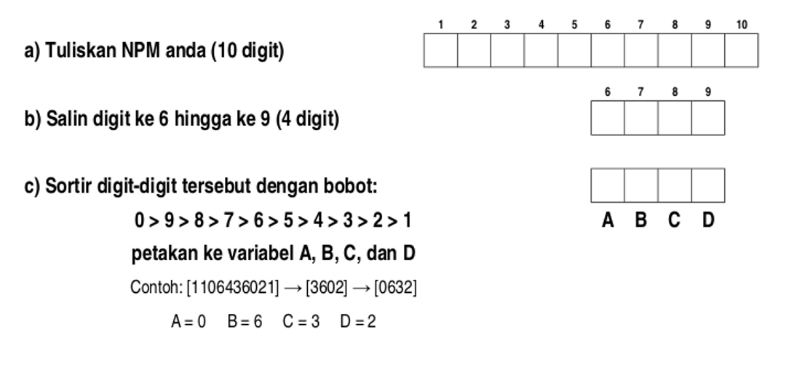
Diketahui, fungsi “day_month(X)” dengan pemetaan sebagai berikut:
X | 1 | 2 | 3 | 4 | 5 | 6 | 7 | 8 | 9 | 0
day_month(X) | 0 | 31 | 59 | 90 | 120 | 151 | 181 | 212 | 243 | 273

Diketahui, fungsi “init_n_start_thread(T1,T2,....Tn)”. Pada akhir pengeksekusian fungsi tersebut, akan terbentuk “n” buah thread non-preemptive T1, T2, … Tn. Setiap thread akan dimasukkan ke dalam antrian “Ready Queue” dengan status “Rd” (Ready). Apabila ada CPU yang kosong, status thread kepala antrian akan berubah menjadi “R” (Run). Fungsi “init_n_start_thread()” hanya dapat dieksekusi ulang, jika SEMUA thread terdahulu telah rampung.
“Pseudo-code” pada halaman berikut memerlukan satuan waktu eksekusi sebagai berikut:
No | Jenis | Satuan | Contoh Baris
1 | Awal M (fungsi Main/Utama) | 1 (R) | 01 M: {
2 | Awal T (Thread) | 1 (R) | 05 T1:{
3 | Eksekusi Baris | 1 (R) / baris | 16 day1 = dm1 + D;
4 | Eksekusi Fungsi | 2 (RR) / baris | 10 dm1 = day_month(B);  20 init_n_start_thread(T9);

- Hitunglah, delta = ________
## Program berikut terdiri dari M: (main) dan T1...T9 (threads).
## Nilai A, B, C, D sesuai dengan NPM. Lihat halaman sebelumnya!

01 M: {
02 A = ________ ;
03 B = ________ ;
04 init_n_start_thread(T1, T2, T3, T4, T5);
}
##
05 T1:{
06 C = ________ ;
}
##
07 T2:{
08 D = ________ ;
}
##
09 T3:{
10 dm1 = day_month(B);
}

##
11 T4:{
12 dm2 = day_month(A);
}

##
13 T5:{
14 init_n_start_thread(T6, T7, T8);
}

##
15 T6:{
16 day1 = dm1 + D;
}

##
17 T7:{
18 day2 = dm2 + C;
}

##
19 T8:{
20 init_n_start_thread(T9);
}

##
21 T9:{
22 delta = day2 – day1;
}

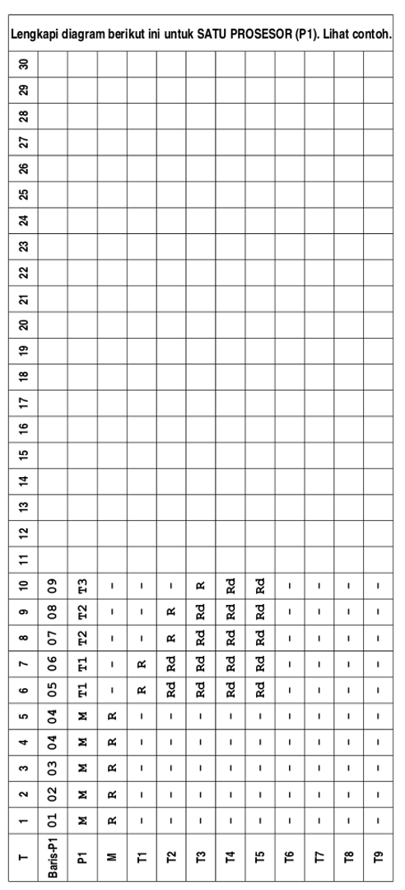

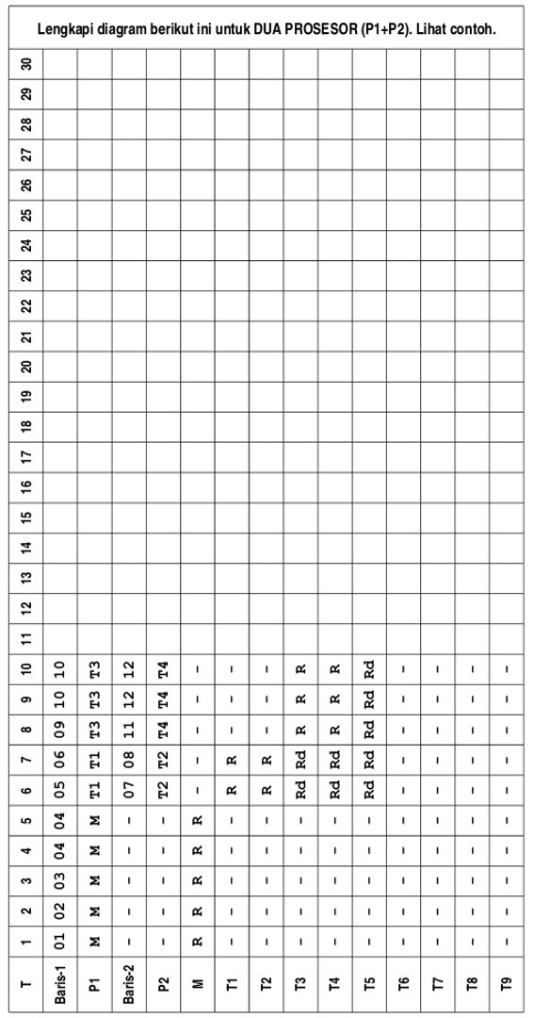

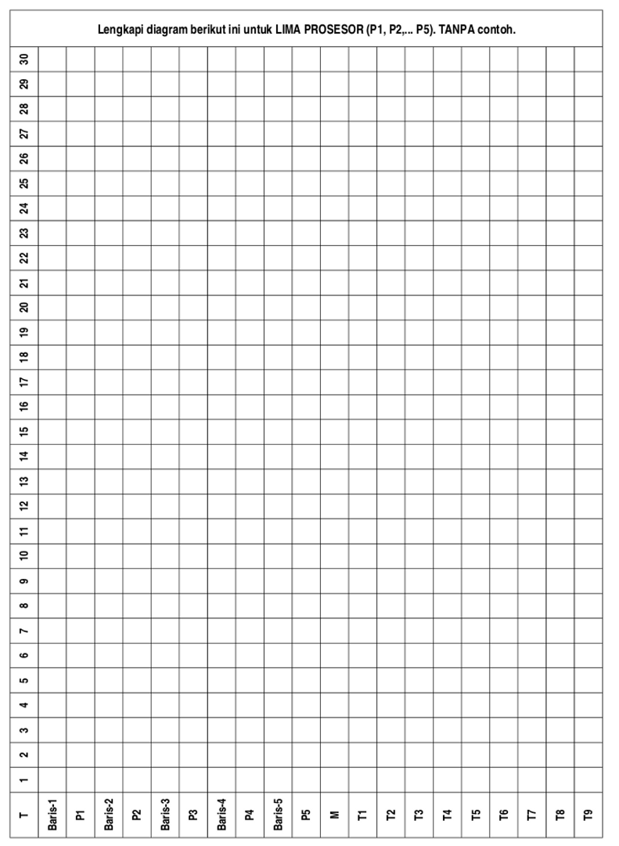

(2014-1) Penjadwalan
- Untuk penjadwal ideal, bagaimanakah sebaiknya nilai (max atan min) dari parameter-parameter berikut: "response time", "turnaround time", "throughput"?
- Dari ketiga parameter tersebut di atas, manakah yang paling penting untuk sebuah server? Terangkan!
- Dari ketiga parameter tersebut di atas, manakah yang paling penting untuk sebuah proses interaktif? Terangkan!
- Terangkan masalah apa pada sebuah proses interaktif yang ingin diperbaiki/ditanggulangi oleh CFS?

(2010-1) Status Proses
Diketahui empat proses, A(90: 17.2), B(80: 24.5), C(70: 10.5), D(60: 30); [W(X: Y); W=nama proses; X= I/O Wait(%); Y=waktu CPU] mulai saat bersamaan, dengan tabel utilitas CPU dan tabel kombinasi derajat multi-program sebagai berikut:
 | Kombinasi Multiprogram (%)
 | A | B | C | D | A+B | A+C | A+D | B+C | B+D | C+D | A+B+C | A+B+D | A+C+D | B+C+D | A+B+C+D
Utilitas CPU per proses A | 10 | - | - | - | 9.3 | 9.3 | 9.2 | - | - | - | 8.3 | 8.1 | 7.8 | - | 7
Utilitas CPU per proses B | - | 20 | - | - | 19 | - | - | 18 | 17 | - | 17 | 16 | - | 15 | 14
Utilitas CPU per proses C | - | - | 30 | - | - | 28 | - | 26 | - | 25 | 25 | - | 23 | 22 | 21
Utilitas CPU per proses D | - | - | - | 40 | - | - | 37 | - | 35 | 33 | - | 32 | 31 | 30 | 28

Gambar relasi antara proses dan waktu sebagai berikut:
D
A
B
C
Berapakah waktu total program D, jika sepenuhnya berjalan sendirian?

(2011-2) Status Proses
Diketahui enam (6) proses homogen (sejenis) yang menggunakan (waktu) CPU masing-masing 78 detik. Jika hanya satu proses berjalan (derajat multiprogram=1), maka perbandingan utilisasi waktu CPU ialah 10%. Untuk derajat multiprogram 2 -- 3 -- 4 -- 5 -- 6, maka perbandingan utilisasi waktu CPU berturut-turut 9.5% -- 9% -- 8,6% -- 8,2% -- 7,8%.
a) Hitung, berapa waktu total yang diperlukan untuk menjalankan secara bersamaan (concurrently) ke-enam proses tersebut.
b) Hitung, berapa waktu total yang diperlukan, untuk menjalankan secara berkesinambungan (satu per satu), ke-enam proses tersebut.

(2011-1) Status Proses
Diketahui enam proses, P1 (B, 0, 14.8), P2 (B, 0, 45), P3 (B, 0, 57.8), P4 (B, 0, 77.8), P5 (A, 200, 53.2) dan P6 (A, 300, 25.4); [(X, Y, Z)); X= Jenis proses (A atau B), Y=waktu start, Z=waktu CPU] dengan tabel utilitas CPU(%) dan tabel kombinasi derajat multi-program sebagai berikut:

 | A | B | AA | AB | BB | AAA | AAB | ABB | BBB | AAAA | AAAB | AABB | ABBB | BBBB
A | 40 | - | 32 | 34.6 | - | 26.1 | 28.6 | 30.8 | - | 21.8 | 23.6 | 25.4 | 27.8 | -
B | - | 20 | - | 17.3 | 18 | - | 14.3 | 15.4 | 16.3 | - | 11.8 | 12.8 | 13.9 | 14.8

Gambar relasi antara proses dan waktu sebagai berikut:
P4
P1
P2
P3
P5
P6

Berapa waktu total yang dibutuhkan P1, jika berjalan sendiri tanpa proses-proses yang lain?

(2012-1) Status Proses
Diketahui empat proses, P1(A), P2(A), P3(B), P4(B), yang secara paralel mulai dari t = 0. “A” dan “B” merupakan jenis proses dengan tabel utilitas CPU(%) dan tabel kombinasi derajat multi-program sebagai berikut:
 | A | B | AA | AB | BB | AAA | AAB | ABB | BBB | AAAA | AAAB | AABB | ABBB | BBBB
A | 40 | - | 32 | 34.6 | - | 26.1 | 28.6 | 30.8 | - | 21.8 | 23.6 | 25.4 | 27.8 | -
B | - | 20 | - | 17.3 | 18 | - | 14.3 | 15.4 | 16.3 | - | 11.8 | 12.7 | 13.9 | 14.8

“Waktu total” proses berturut-turut, P1=40, P2=70, P3=90, dan P4=100. Relasi antara proses dan waktu sebagai berikut:

P4
P1
P2
P3
100
40
70
90
150

- Hitung CPU time dari P1!
- Hitung CPU time dari P2!
- Hitung CPU time dari P3!
- Hitung CPU time dari P4!
- Hitung waktu total yang diperlukan, jika P1, P2, P3, dan P4 dijalankan secara serial/bergantian! (Jika terjadi angka pecahan; TIDAK USAH dihitung lengkap).

(2013-2) Status Proses
Diketahui empat proses, A(90%), B(80%), C(70%), D(60%); [W(X); W=nama proses; X= I/O Wait(%)] dengan tabel utilitas CPU dan tabel kombinasi derajat multi-program sebagai berikut:
 | Kombinasi Multiprogram (%)
 | A | B | C | D | A+B | A+C | A+D | B+C | B+D | C+D | A+B+C | A+B+D | A+C+D | B+C+D | A+B+C+D
Utilitas CPU per proses A | 10 | - | - | - | 9.3 | 9.3 | 9.2 | - | - | - | 8.3 | 8.1 | 7.8 | - | 7
Utilitas CPU per proses B | - | 20 | - | - | 19 | - | - | 18 | 17 | - | 17 | 16 | - | 15 | 14
Utilitas CPU per proses C | - | - | 30 | - | - | 28 | - | 26 | - | 25 | 25 | - | 23 | 22 | 21
Utilitas CPU per proses D | - | - | - | 40 | - | - | 37 | - | 35 | 33 | - | 32 | 31 | 30 | 28

Gambar relasi antara proses dan waktu sebagai berikut:
D
A
B
C
100
200
300
400
500
600
700
800

- Hitung CPU time untuk proses A.
- Hitung CPU time untuk proses B.
- Hitung CPU time untuk proses C.
- Hitung CPU time untuk proses D.
- Berapakah waktu total proses D, jika sepenuhnya berjalan sendirian?

(2014-2) Status Proses
Diketahui empat proses; A(18.6), B(19), C(?), D(33); [W(X); W=nama proses; X=waktu CPU]. Proses A dan B mulai pada saat yang bersamaan. Proses D mulai saat proses A selesai. Proses C mulai saat proses B selesai. Proses C dan D selesai bersamaan. Berikut tabel utilitas CPU dan tabel kombinasi derajat multi-program.
 | Kombinasi Multiprogram (%)
 | A | B | C | D | A+B | A+C | A+D | B+C | B+D | C+D | A+B+C | A+B+D | A+C+D | B+C+D | A+B+C+D
Utilitas CPU per proses A | 10 | - | - | - | 9.3 | 9.3 | 9.2 | - | - | - | 8.3 | 8.1 | 7.8 | - | 7
Utilitas CPU per proses B | - | 20 | - | - | 19 | - | - | 18 | 17 | - | 17 | 16 | - | 15 | 14
Utilitas CPU per proses C | - | - | 30 | - | - | 28 | - | 26 | - | 25 | 25 | - | 23 | 22 | 21
Utilitas CPU per proses D | - | - | - | 40 | - | - | 37 | - | 35 | 33 | - | 32 | 31 | 30 | 28

- Lengkapi diagram berikut:
D
A
B
C

- Hitung waktu CPU dari proses C.

(2015-1) Status Proses

 | Kombinasi Multiprogram (%)
 | A | B | C | D | A+B | A+C | A+D | B+C | B+D | C+D | A+B+C | A+B+D | A+C+D | B+C+D | A+B+C+D
Utilitas CPU per proses A | 10 | - | - | - | 9.3 | 9.3 | 9.2 | - | - | - | 8.3 | 8.1 | 7.8 | - | 7
Utilitas CPU per proses B | - | 20 | - | - | 19 | - | - | 18 | 17 | - | 17 | 16 | - | 15 | 14
Utilitas CPU per proses C | - | - | 30 | - | - | 28 | - | 26 | - | 25 | 25 | - | 23 | 22 | 21
Utilitas CPU per proses D | - | - | - | 40 | - | - | 37 | - | 35 | 33 | - | 32 | 31 | 30 | 28

Proses “D” dijalankan selama 1100 satuan waktu sejak t=0.
Proses “A” hanya dijalankan, selama proses “D” berjalan.
Proses “B” hanya dijalankan, jika waktu CPU (CPU TIME) proses “D” lebih dari 310 satuan waktu.
Proses “C” hanya dijalankan, selama proses “B” tidak berjalan.

- Sebutkan, proses mana saja yang akan dijalankan pada saat t = 0.
- Periksa, apakah proses “B” akan dijalankan. Jika “TIDAK”, mengapa? Jika “YA”, mulai kapan?
- Lengkapi diagram berikut ini:
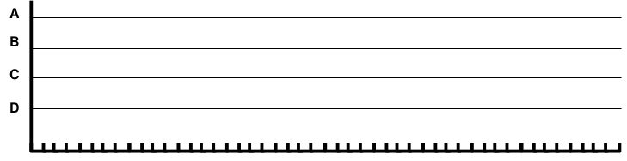

- Berapa waktu total CPU (CPU TIME) dari proses “A”
- Berapa waktu total CPU (CPU TIME) dari proses “C”
- Berapa waktu total CPU (CPU TIME) dari proses “D”

(2010-1) Fork
Lengkapi kotak serta pohon (tree) hasil kompilasi program ''fork2010.c'' (PID=301) berikut ini:
ii = _____ -- jj = 301 -- kk = 301
ii = _____ -- jj = 302 -- kk = 302
ii = 302 -- jj = 303 -- kk = 303
ii = _____ -- jj = 304 -- kk = 304
ii = _____ -- jj = _____ -- kk = 305
ii = _____ -- jj = 303 -- kk = 306
ii = _____ -- jj = 302 -- kk = 307
ii = _____ -- jj = 301 -- kk = 308
ii = _____ -- jj = 301 -- kk = 309
ii = _____ -- jj = 304 -- kk = 310
ii = _____ -- jj = 303 -- kk = 311
ii = _____ -- jj = 302 -- kk = 312

001 #include <sys/types.h>
002 #include <sys/wait.h>
003 #include <stdio.h>
004 #include <unistd.h>
005
006 int my_fork(void);
007
008 main(void)
009 {
010 int ii, jj, kk;
011
012 my_fork();
013 ii = (int) getpid();
014 my_fork();
015 jj = (int) getpid();
016 if (my_fork() > 0)
017 my_fork();
018 kk = (int) getpid();
019 printf ("ii = %3.3d -- jj = %3.3d -- kk = %3.3d\n",ii,jj,kk);
020 wait(NULL);
021 wait(NULL);
022 wait(NULL);
PID=301
PID= 301
ii = ___
PID= 302
ii = ___
PID= ___
ii = ___
jj = ___
PID= ___
ii = ___
jj = ___
PID= ___
ii = ___
jj = ___
PID= ___
ii = ___
jj = ___
PID= ___
ii = ___
jj = ___

PID= ___
ii = ___
jj = ___
kk= ___
PID= ___
ii = ___
jj = ___
kk= ___
PID= ___
ii = ___
jj = ___
kk= ___
PID= ___
ii = ___
jj = ___

PID= ___
ii = ___
jj = ___
kk= ___
PID= ___
ii = ___
jj = ___
kk= ___
PID= ___
ii = ___
jj = ___
kk= ___
PID= ___
ii = ___
jj = ___

PID= ___
ii = ___
jj = ___
kk= ___
PID= ___
ii = ___
jj = ___
kk= ___
PID= ___
ii = ___
jj = ___
kk= ___
PID= ___
ii = ___
jj = ___

PID= ___
ii = ___
jj = ___
kk= ___
PID= ___
ii = ___
jj = ___
kk= ___
PID= ___
ii = ___
jj = ___
kk= ___
023 wait(NULL);
024 }
025
026 int my_fork(void) {
027 int ii;
028 sleep(1);
029 ii=(int) fork();
030 sleep(1);
031 return ii;
032 }

Berapakah kisaran dari ii, jj, dan kk?
≤ ii ≤
≤ kk ≤
≤ jj ≤
kk
jj
ii

Apa guna “wait(NULL)” pada baris 20-23 di atas?

(2011-1) Fork
Perhatikan program C di bawah ini. Isilah kotak-kotak kosong berikut ini.
500

ii jj kk ll
=============================================================================
001 #include <stdio.h> [ ][ ][ ][500]
002 #include <sys/types.h>
003 #include <unistd.h> [ ][ ][ ][501]
004
005 pid_t fork_2sec() { [ ][ 501][ ][502]
006 pid_t tmp;
007 sleep(1); [ ][ 500][ ][503]
008 tmp = fork();
009 sleep(1); [ ][ 500][ ][504]
010 return tmp;
011 } [ ][ ][ ][505]
012
013 main(){ [ ][ ][ 501][506]
014 int ii, jj, kk, ll;
015 ii = jj = kk = ll = (int) getpid(); [ ][ 500][ 500][507]
016 printf(" ii jj kk ll\n");
017 printf("============================\n");
018 fork_2sec();
019 jj = (int) getpid();
020 fork_2sec();
021 kk = (int) getpid();
022 fork_2sec();
023 ll = (int) getpid();
024 printf("[%3.3d] [%3.3d] [%3.3d] [%3.3d]\n",
ii, jj, kk, ll);
025 wait(NULL);
026 wait(NULL);
027 wait(NULL);
028 }

(2011-2) Fork
Perhatikan program C di bawah ini.
#include <stdio.h>
#include <stdlib.h>
#include <semaphore.h>
#include "myutils.h"

int main(int argc, char * argv[]) {
int ii;
for (ii=0;ii<2;ii++) {
fork();
waitpid(-1,NULL,0);
sleep(1);
printf("I am %d\n",(int) getpid());
}
}

Lengkapi keluaran program berikut ini:

I am 7000

(2012-1) Fork
01 /* main8.c (c) 2012 Rahmat M. Samik-Ibrahim v120330
02 * getpid() = get the current PID (Process ID).
03 * fork() = creates a new process by duplicating.
04 * wait() = wait until one of its children terminates.
05 * GFDLike License */
06
07 #include <stdio.h>
08 #include <sys/types.h>
09 #include <sys/wait.h>
10 #include <unistd.h>
11 #define STRING1 "PID[%5.5d] starts.\n"
12 #define STRING2 "PID[%5.5d] passes.\n"
13 #define STRING3 "PID[%5.5d] terminates.\n"
14
15 void main(void)
16 {
17 printf(STRING1, (int) getpid());
18 fflush(stdout);
19 for (int ii=0; ii<2; ii++) {
20 pid_t pid1=fork();
21 wait(NULL);
22 if (pid1 != 0) {
23 fork();
24 wait(NULL);
25 }
26 printf(STRING2, (int) getpid());
27 }
28 printf(STRING3, (int) getpid());
29 }
Lengkapi keluaran (output) program tersebut:
PID[05001] starts.

(2013-1) Fork
01 /* (c) 2013 M. Hilman and Rahmat M. Samik-Ibrahim
02 * File Name = forkuts1301.c -- This is Free Software
03 * getpid() = get the pid of the current process.
04 * fork() = create/ clone a child process
05 * waitpid(-1, NULL, 0) = wait until the child process terminates
06 * ************************************************************** */
07
08 #include <sys/types.h>
09 #include <sys/wait.h>
10 #include <stdio.h>
11 #include <stdlib.h>
12 #include <unistd.h>
13 #define DISPLAY "* pid1=[%4.4d] * pid2=[%4.4d] * pid3=[%4.4d] *\n"
14 /******************************************** fork_and_report_pid */
15
16 int fork_and_report_pid (pid_t *my_pid) {
17 pid_t fork_value;
18
19 fork_value = fork();
20 *my_pid = getpid();
21 waitpid (-1,NULL,0);
22 return fork_value;
23 }
24 /*********************************************************** main */
25 void main(void) {
26 pid_t pid1, pid2, pid3;
27
28 if (fork_and_report_pid(&pid1)) {
29 if (fork_and_report_pid(&pid2)) {
30 fork_and_report_pid(&pid3);
31 } else {
32 pid3 = getpid();
33 }
34 } else {
35 if (fork_and_report_pid(&pid2)) {
36 pid3 = getpid();
37 } else {
38 fork_and_report_pid(&pid3);
39 }
40 }
42 printf(DISPLAY, pid1, pid2, pid3);
43 }

Lengkapi keluaran program berikut ini:
* pid1=[ 5 0 0 1 ] * pid2=[ ] * pid3=[ ] *
* pid1=[ ] * pid2=[ ] * pid3=[ ] *
* pid1=[ ] * pid2=[ ] * pid3=[ ] *
* pid1=[ ] * pid2=[ ] * pid3=[ ] *
* pid1=[ ] * pid2=[ ] * pid3=[ ] *
* pid1=[ ] * pid2=[ ] * pid3=[ ] *

(2013-2) Fork
1 #include <sys/types.h>
2 #include <sys/wait.h>
3 #include <stdio.h>
4 #include <unistd.h>
5
6 int delay1_fork (void) {
7 sleep(1); /* delay 1000 ms */
8 return (int) fork();
9 }
10
11 void main(void) {
12 int i1, i2, i3, i4, i5;
13
14 i1 = i2 = i3 = i4 = i5 = (int) getpid();
15 if (delay1_fork() == 0) {
16 i1 = (int) getpid();
17 if (delay1_fork() > 0) {
18 i2 = (int) getpid();
19 if (delay1_fork() == 0) {
20 i3 = (int) getpid();
21 if (delay1_fork() > 0) {
22 i4 = (int) getpid();
23 if (delay1_fork() == 0) {
24 i5 = (int) getpid();
25 sleep (1);
26 }
27 }
28 }
29 }
30 }
31 printf ("i1=%d - i2=%d - i3=%d - i4=%d - i5=%d \n", i1, i2, i3, i4, i5);
32 fflush(stdout);
33 wait(NULL);
34 wait(NULL);
35 wait(NULL);
36 }
- Konversi angka ujung kanan NPM anda: [0 → A], [1 → B], [2-3 → C], [4-5 → D], [>5 → E] !
- Konversi angkatan: [<2009→I], [2009→II], [2010→III], [2011→IV], [2012→V], [2013→VI]!
- Harap mengisi kolom (A-E) dan baris (I – VI) hasil di atas dengan nilai “1000”!
- Harap mengisi kolom dan baris lainnya sesuai dengan keluaran program di atas!

 | A | B | C | D | E
I | i1= | i2= | i3= | i4= | i5=
II | i1= | i2= | i3= | i4= | i5=
III | i1= | i2= | i3= | i4= | i5=
IV | i1= | i2= | i3= | i4= | i5=
V | i1= | i2= | i3= | i4= | i5=
VI | i1= | i2= | i3= | i4= | i5=

(2014-1) Fork
- Tuliskan NPM anda (10) digit ___ ____ ___ ___ ___ ___ ___ ___ ___ ___
- Tuliskan digit NPM ke 8, 9, dan 10 ke baris 01, 02, dan 03 program berikut!
- Tuliskan keluaran dari program berikut ini!
01 #define DIGIT08 _ /* DIGIT_08 NPM ANDA! */
02 #define DIGIT09 _ /* DIGIT_09 NPM ANDA! */
03 #define DIGIT10 _ /* DIGIT_10 NPM ANDA! */
04 #include <stdio.h>
05 #include <unistd.h>
06 #include <sys/types.h>
07 #include <sys/wait.h>

08 /* fungsi hitung:
09 * (ii + jj = genap)? return = 0; *
10 * (ii + jj = ganjil)?return = 1; */
11 int hitung(int ii, int jj) {
12 return (ii+jj)-(2*((ii+jj)/2));
13 }

15 /* false == 0 true == selain 0 */
16 void main () {
17 int ii, jj, kk;
18 ii = hitung (DIGIT08, DIGIT09);
19 jj = hitung (DIGIT08, DIGIT10);
20 kk = hitung (DIGIT09, DIGIT10);
21 if (ii)
fork();
22 ii += jj + kk;
23 printf("PASS1 = %d\n", ii);
24 sleep(1);
25 if (jj)
fork();
26 jj += ii + kk;
27 printf("PASS2 = %d\n", jj);
28 sleep(1);
29 if (kk)
fork();
30 kk += ii + jj;
31 printf("PASS3 = %d\n", kk);
32 }

(2014-2) Fork

01 #include <stdio.h>
02 #include <sys/types.h>
03 #include <unistd.h>
04
05 int forkDelayChildAndAddLevel(int level) {
06 if (! fork()) {
07 level++;
08 }
09 sleep(level);
10 return level;
11 }
12
14 void main() {
15 int level = 0;
16 level=forkDelayChildAndAddLevel(level);
17 level=forkDelayChildAndAddLevel(level);
18 level=forkDelayChildAndAddLevel(level);
19 wait(NULL);
20 wait(NULL);
21 wait(NULL);
22 printf("Level[%d]: PID[%d] (PPID[%d])\n",
23 level, getpid(), getppid());
24 }

Lengkapi keluaran program berikut:

Level[ ]: PID[ ] (PPID[ ])
Level[ ]: PID[ 1005 ] (PPID[ 1002 ])
Level[ ]: PID[ ] (PPID[ ])
Level[ ]: PID[ ] (PPID[ ])
Level[ 3]: PID[ 1007 ] (PPID[ 1004 ])
Level[ ]: PID[ ] (PPID[ ])
Level[ ]: PID[ ] (PPID[ ])
Level[ ]: PID[ 1000 ] (PPID[ 999 ])

(2015-1) Fork
001 /* FORK 2015-1
002 * (c) 2015 M. Anwar Ma'sum and Rahmat M. Samik-Ibrahim
003 * This is a free software ------ Rev. 05 - 06-Apr-2015
004 */
005
006 #include <stdio.h>
007 #include <sys/types.h>
008 #include <unistd.h>
009
010 void main() {
011 pid_t pid1, pid2, pid3;
012
013 pid1 = pid2 = pid3 = getpid();
014 printf(" EXT MX REG\n==================\n");
015 printf("[%4d][%4d][%4d]\n", pid1, pid2, pid3);
016 fork();
017 pid1 = getpid();
018 wait(NULL);
019 pid2 = getpid();
020 if(!fork()) {
021 pid2 = getpid();
022 fork();
023 }
024 pid3 = getpid();
025 wait(NULL);
026 printf("[%4d][%4d][%4d]\n", pid1, pid2, pid3);
027 }
028

a) (KOLOM) Beri silang kelas anda (A) EXTENSI (B) MATRIX (C) REGULAR
b) (BARIS) Lingkari sesuai angka terakhir (paling kanan) dari NPM anda 0 1 2 3 4 5 6
c) Harap mengisi (KOLOM:BARIS) dengan 2000
d) Harap mengisi kolom dan baris lainnya sesuai dengan keluaran program di atas!

NPM | EXT | MX | REG
0 | [ ] | [ ] | [ ]
1 | [ ] | [ ] | [ ]
2 | [ ] | [ ] | [ ]
3 | [ ] | [ ] | [ ]
4 | [ ] | [ ] | [ ]
5 | [ ] | [ ] | [ ]
6 | [ ] | [ ] | [ ]

(2014-1) Multi-threaded Processes
Mayoritas Laptop dan Desktop masa kini dibekali dengan multi-core processor. Meski pun demikian, program hanya akan berjalan dalam satu core processor jika kode program tidak dirancang untuk dapat berjalan secara paralel dengan memanfaatkan multi-core processor yang ada.
Contoh Kasus
Berikut sebuah program "X" yang dilengkapi opsi untuk membagi diri secara merata menjadi satu atau lebih thread yang berjalan secara paralel. Dengan menggunakan utilitas "time" dihitung beberapa parameter berikut:
- thread: jumlah thread yang dibentuk
- real: jumlah waktu total dari "start" hingga "rampung" dalam satuan milidetik (ms).
- user: jumlah TOTAL (semua thread) CPU TIME dalam user-mode (ms).
- sys: jumlah TOTAL CPU TIME dalam system/supervisor-mode (ms).

THREAD | 1 | 2 | 3 | 4 | 5
real | 16154 | 8226 | 7490 | 6031 | 6204
user | 15868 | 16100 | 19872 | 23064 | 22988
sys | 208 | 208 | 228 | 220 | 224

- Hitung secara kasar (bulatkan) percepatan/speedup yang didapatkan, jika membagi program ke dalam dua thread!
- Apa yang terjadi, jika jumlah thread lebih besar dari pada jumlah "core" dan/atau "hyperthread"?
- Perkirakan, berapa jumlah "core" dan/atau "hyperthread" yang ada pada sistem ini? Terangkan!

(2011-1) Sinkronisasi
Perhatikan berkas header “myutils.h” berikut ini:
#define MAX_THREAD 100
#define BUFFER_SIZE 5
#define TRUE 1
#define FALSE 0
typedef struct {
int buffer[BUFFER_SIZE];
int in;
int out;
int count;
} bbuf_t;
void daftar_trit (void* trit); // mempersiapkan "trit"
void jalankan_trit (void); // menjalankan dan menunggu hasil dari
// "daftar_trit"
void beberes_trit (char* pesan); // beberes menutup "jalankan_trit"
void rehat_acak (long max_mdetik); // istirohat acak "0-max_mdetik" (ms)
void init_buffer (void); // init buffer
void enter_buffer (int entry); // enter an integer item
int remove_buffer (void); // remove the item
void init_rw (void); // init readers writers
int startRead (void); // start reading
int endRead (void); // end reading
void startWrite (void); // start writing
void endWrite (void); // end writing
Apabila fungsi “rand()” baris 29 menghasilkan nilai “25”, bagaimana bentuk keluaran program berikut ini?
001 #include <stdio.h>
002 #include <stdlib.h>
003 #include <semaphore.h>
004 #include <time.h>
005 #include "myutils.h"
006 #define MAX_TRIT 10
007 int nomor_trit=0;
008 sem_t mutex;
009 sem_t tmutex[MAX_TRIT];
010 void init_random() {
011 srand(time(NULL));
012 }
013 void* TRIT_sederhana (void* a) {
014 //ID dari trit yang sedang berjalan.
015 int trit_ID;
016 sem_wait (&mutex);
017 trit_ID = nomor_trit++;
018 sem_post (&mutex);
019 sem_wait (&tmutex[trit_ID]);
020 printf("TRIT No %d\n", trit_ID);
021 int next = trit_ID + 1;
022 if (next >= MAX_TRIT)
023 next = next % MAX_TRIT;
024 sem_post (&tmutex[next]);
025 }
026 int main(int argc, char * argv[]){
027 int ii;
028 init_random();
029 int mulai = rand() % MAX_TRIT;
030 for (ii=0; ii < MAX_TRIT; ii++) {
031 sem_init (&tmutex[ii], 0, 0);
032 daftar_trit(TRIT_sederhana);
033 }
034 sem_init (&mutex, 0, 1);
035 sem_post (&tmutex[mulai]);
036 jalankan_trit();
037 beberes_trit("INDUK mohon diri");
038 }
039 /* DICONTEK DAN DIMODIF DARI B210 */

(2011-2) Sinkronisasi
Perhatikan berkas header “myutils.h” berikut ini:
#define MAX_THREAD 100
#define BUFFER_SIZE 5
#define TRUE 1
#define FALSE 0
typedef struct {
int buffer[BUFFER_SIZE];
int in;
int out;
int count;
} bbuf_t;
void daftar_trit (void* trit); // mempersiapkan "trit"
void jalankan_trit (void); // menjalankan dan menunggu hasil dari
// "daftar_trit"
void beberes_trit (char* pesan); // beberes menutup "jalankan_trit"
void rehat_acak (long max_mdetik); // istirohat acak "0-max_mdetik" (ms)
void init_buffer (void); // init buffer
void enter_buffer (int entry); // enter an integer item
int remove_buffer (void); // remove the item
void init_rw (void); // init readers writers
int startRead (void); // start reading
int endRead (void); // end reading
void startWrite (void); // start writing
void endWrite (void); // end writing
a) Tuliskan keluaran dari program berikut ini:
#include <stdio.h>
#include <stdlib.h> ________________________________________________
#include <semaphore.h>
#include "myutils.h"
sem_t mutex1, mutex2; ________________________________________________

void* TRIT_satu (void* a) {
sem_wait (&mutex1); ________________________________________________
printf("Ini TRIT satu\n");

________________________________________________
}

void* TRIT_dua (void* a) { ________________________________________________
sem_wait (&mutex2);
printf("Ini TRIT dua\n");
sem_post (&mutex1); ________________________________________________
}

void* TRIT_tiga (void* a) {
printf("Ini TRIT tiga\n"); b) Tambahkan thread “TRIT_empat” yang akan
sem_post (&mutex2); mencetak setelah “TRIT_satu”. Lengkapi bagian
} yang kosong pada program sebelah kiri ini.

int main(int argc, char * argv[]) {
sem_init (&mutex1, 0, 0);
sem_init (&mutex2, 0, 0);

daftar_trit(TRIT_satu);
daftar_trit(TRIT_dua);
daftar_trit(TRIT_tiga);

jalankan_trit();
beberes_trit("INDUK mohon diri");
}

(2012-1) Sinkronisasi
01 /*
02 * $Revision: 140 $
03 * (c) 2012 Rahmat M. Samik-Ibrahim
04 * This is FREE SOFTWARE.
05 * myutils.c/myutils.h provides:
06 * rehat_acak(), daftar_trit(),
07 * jalankan_trit(), beberes_trit()
08 */
09
10 #include <stdio.h>
11 #include <stdlib.h>
12 #include <semaphore.h>
13 #include "myutils.h"
14
15 #define lamaRehat 500
16 #define jmlPembalap 3
17 sem_t mutex, start;
18
19 void* bandar (void* a) {
20 for (int ii=0; ii<jmlPembalap; ii++)
21 sem_wait (&start);
22 sem_wait (&mutex);
23 rehat_acak(lamaRehat);
24 printf ("Bandar Siap!\n");
25 sem_post (&mutex);
26 }
27
28 int idmaster = 1;
29 int juara = 1;
30 int menang = TRUE;
31 void* pembalap (void* a) {
32 int id;
33 sem_wait (&mutex);
34 id = idmaster++;
35 sem_post (&mutex);
36 sem_post (&start);
37 printf ("Pembalap Siap!\n");
38 rehat_acak(lamaRehat);
39 sem_wait (&mutex);
40 if (menang==TRUE) printf("HORE, pemain");
41 else printf("Aduh, pemain");
42 printf(" %2.2d juara %2.2d!\n",id,juara++);
43 menang = FALSE;
44 sem_post (&mutex);
45 }
46
47 void main(void) {
48 sem_init (&mutex, 0, 1);
49 sem_init (&start, 0, 0);
50 daftar_trit (bandar);
51 for (int ii=0; ii<jmlPembalap; ii++)
52 daftar_trit (pembalap);
53 jalankan_trit ();
54 beberes_trit ("Selese...");
55 }

- Ada berapa thread “pembalap” yang akan “balapan”? Sebutkan “id” dari semua thread “pembalap” tersebut!
- Sebutkan nomor baris-baris program yang merupakan critical section. Sebutkan juga variabel penyebab terjadinya critical section tersebut. Terakhir, sebutkan nama semaphore yang “menjaga” critical section tersebut!
- Sebutkan secara singkat peranan dari semaphore “start”.
- Fungsi “rehat_acak()” (baris 35) berturut-turut memberikan “rehat”/ waktu tunda selama: 400 ms, 20ms, dan 150ms. Tentukan keluaran (output) dari program tersebut:
- Modifikasi program, sehingga jumlah pembalap menjadi 50. Sebutkan, baris mana saja yang mesti dimodifikasi

(2012-2) Sinkronisasi
Tambahkan pseudo program pada soal “(2012-2) Penjadwalan Thread” dengan semafor, agar urutan eksekusi thread seperti yang diinginkan. Tambahkan pada program tersebut, kombinasi dari ketiga fungsi semafor berikut ini:
sem_init(X,Y) – inisialisasi semafor “X” dengan nilai “Y”.
sem_wait(X) – fungsi wait semafor “X”.
sem_signal(X) – fungsi signal semafor “X”.

(2013-1) Sinkronisasi
Pseudo program (T1, T2, T3, T4, T5) berikut bertujuan untuk menghitung lima (5) elemen pertama dari deret Fibonacci (F1, F2,... F5).
- Tambahkan sinkronisasi semafor pada program tersebut dengan menggunakan kombinasi dari ketiga fungsi berikut ini:
sem_init(X,Y) – inisialisasi semafor “X” dengan nilai “Y”.
sem_wait(X) – fungsi wait semafor “X”.
sem_signal(X) – fungsi signal semafor “X”.
Main/T1:
F0 = 0
F1 = 1

T2:

F2 = F1 + F0

T3:
F3 = F2 + F1

T4:
F4 = F3 + F2

T5:
F5 = F4 + F3

- Berikan komentar/tunjukan mengapa deret Fibonacci disebut problem yang tidak dapat diparalelkan.

(2013-2) Sinkronisasi
- Perhatikan program pada halaman berikut. Program tersebut menggunakan fungsi “daftar_trit()” untuk mendaftar “threat” dan “jalankan_trit()” untuk menjalankan “threat”. Fungsi “sem_init()” untuk inisialisasi semaphore, “sem_post()” untuk signal semaphore, dan “sem_wait()” untuk wait semaphore. Bagaimana salah satu kemungkinan keluaran dari program tersebut?
- Dari keluaran program di atas, baris berapa saja yang mungkin keluar dengan urutan yang berbeda? Jelaskan mengapa!
- Apa peranan semaphore “mutex” pada program tersebut?
- Apa peranan semaphore “switch1” pada program tersebut?
- Apa peranan semaphore “switch2” pada program tersebut?
1 /*  2 * $Revision: 140 $  3 * (c) 2013 Rahmat M. Samik-Ibrahim  4 * This is FREE SOFTWARE.  5 */  6  7 #include <stdio.h>  8 #include <stdlib.h>  9 #include <semaphore.h>  10 #include "myutils.h"  11  12 #define NThreads 4  13  14 sem_t mutex, switch1, switch2;  15 int addvar1, addvar2, addresult;  16 int subvar1, subvar2, subresult;  17 int mulvar1, mulvar2, mulresult;  18 int divvar1, divvar2, divresult;  19  20 void* manager (void* a) {  21 printf("Manager starts \n");  22  23 for (int ii=0; ii< NThreads;ii++)  24 sem_wait (&switch1);  25 sem_wait (&mutex);  26 addvar1 = 5;  27 addvar2 = 2;  28 subvar1 = 7;  29 subvar2 = 2;  30 mulvar1 = 2;  31 mulvar2 = 3;  32 divvar1 = 4;  33 divvar2 = 2;  34 sem_post (&mutex);  35  36 for (int ii=0; ii< NThreads;ii++)  37 sem_post (&switch2);  38 for (int ii=0; ii< NThreads;ii++)  39 sem_wait (&switch1);  40 printf("Result add:%d; sub:%d; mul:%d;  div:%d;\n",  41 addresult, subresult, mulresult,  divresult);  42 }  43 | 44 void* add (void* a) {  45 sem_post (&switch1);  46 sem_wait (&switch2);  47  48 sem_wait (&mutex);  49 printf("Add starts \n");  50 addresult = addvar1 + addvar2;  51 sem_post (&mutex);  52 sem_post (&switch1);  53 }  54  55 void* subtract (void* a) {  56 sem_post (&switch1);  57 sem_wait (&switch2);  58  59 sem_wait (&mutex);  60 printf("Subtract starts \n");  61 subresult = subvar1 - subvar2;  62 sem_post (&mutex);  63 sem_post (&switch1);  64 }  65  66 void* multiply (void* a) {  67 sem_post (&switch1);  68 sem_wait (&switch2);  69 sem_wait (&mutex);  70 printf("Multiply starts \n");  71 mulresult = mulvar1 * mulvar2;  72 sem_post (&mutex);  73 sem_post (&switch1);  74 }  75  76 void* divide (void* a) {  77 printf("Divide starts \n");  78 sem_post (&switch1);  79 sem_wait (&switch2);  80 sem_wait (&mutex);  81 divresult = divvar1 / divvar2;  82 sem_post (&mutex);  83 sem_post (&switch1);  84 }  85  86 void main(void) {  87 sem_init (&mutex, 0, 1);  88 sem_init (&switch1, 0, 0);  89 sem_init (&switch2, 0, 0);  90 daftar_trit (manager);  91 daftar_trit (add);  92 daftar_trit (subtract);  93 daftar_trit (multiply);  94 daftar_trit (divide);  95 jalankan_trit ();  96 beberes_trit ("Done...");  97 }

(2014-2) Sinkronisasi
001 // R01--19-OCT-2014
002 // (c) 2014 Rahmat M. Samik-Ibrahim
003 // This is FREE SOFTWARE.
005 // *Rock*Paper*Scissors*Lizard*Spock*
006 // Invented by Sam Kass and Karen Bryla
007 // Rock crushes Scissors
008 // Rock crushes Lizard
009 // Paper covers Rock
010 // Paper disproves Spock
011 // Scissors cut Paper
012 // Scissors decapitate Lizard
013 // Lizard eats Paper
014 // Lizard poisons Spock
015 // Spock vaporizes Rock
016 // Spock smashes Scissors
018 #include <semaphore.h>
019 #include <stdio.h>
020 #include <stdlib.h>
021 #include <time.h>
022 #include <unistd.h>
023 #include "myutils.h"
025 #define nPlayers 2
026 #define nWeapons 5
027 int playerSEQ=1;
028 int myWeapon[nPlayers];
029 sem_t mutex, sync1, sync2;
031 // (0=Rock) (1=Paper) (2=Scissors)
032 // (3=Lizard) (4=Spock)
033 char *weaponName[nWeapons]= {
034 "Rock", "Paper", "Scissors",
035 "Lizard", "Spock"
036 };
037
038 // '-' = draw 'v' = win 'x' = lose
039 char weaponTable[nWeapons][nWeapons] = {
040 {'-','x','v','v','x'},
041 {'v','-','x','x','v'},
042 {'x','v','-','v','x'},
043 {'x','v','x','-','v'},
044 {'v','x','v','x','-'}
045 };
046
047 void waitPlayers() {
048 for (int ii=0; ii < nPlayers; ii++)
049 sem_wait(&sync1);
050 }
051
052 void postPlayers() {
053 for (int ii=0; ii < nPlayers; ii++)
054 sem_post(&sync2);
055 }
056
057 void* playerThread (void* a) {
058 int playerID;
059 sem_wait (&mutex);
060 playerID=playerSEQ++;
061 sem_post (&mutex);
062 printf("Player[%d]: READY\n",playerID);
063 sem_post (&sync1);
064 sem_wait (&sync2);
065 myWeapon[playerID] = rand() % nWeapons;
066 printf("Player[%d]: %s\n", playerID,
067 weaponName[myWeapon[playerID]]);
068 sem_post (&sync1);
069 }

071 void* refereeThread (void* a) {
072 waitPlayers();
073 printf("Referee: ALL READY!\n");
074 postPlayers();
075 waitPlayers();
076 char result =
077 weaponTable[myWeapon[1]][myWeapon[2]];
078 if (result == '-')
079 printf("Referee: DRAW!\n");
080 else if (result == 'v')
081 printf("Referee: Player[1] WINS!\n");
082 else
083 printf("Referee: Player[2] WINS!\n");
084 }
085
086 void main() {
087 // randomize with a time seed
088 srand(time(NULL));
089 sleep(1);
090 // init semaphore mutex = 1 syncx = 0
091 sem_init (&mutex, 0, 1);
092 sem_init (&sync1, 0, 0);
093 sem_init (&sync2, 0, 0);
094 // register and execute threads
095 daftar_trit (refereeThread);
096 for (int ii=0; ii<nPlayers; ii++)
097 daftar_trit (playerThread);
098 jalankan_trit ();
099 beberes_trit ("Goodbye...");
100 }

- Tuliskan NPM anda (10 dijit):

___ ___ ___ ___ ___ ___ ___ ___ ___ ___

- Player #1: fungsi “rand()” baris 65 dihasilkan dari gabungan digit NPM #7 + #8 yaitu:
___ ___

- Player #1: nilai “myWeapon[1]” ialah: ______________

- Player #1: “weaponName” ialah: ______________

- Player #2: fungsi “rand()” baris 65 dihasilkan dari gabungan digit NPM #9 + #10 yaitu:
___ ___

- Player #2: nilai “myWeapon[2]” ialah: ______________

- Player #2: “weaponName” ialah: ______________

- Sebutkan baris mana pada program yang merupakan “critical section”!

- Tuliskan baris-baris keluaran program tersebut.

(2015-1) Sinkronisasi

001 /* SSV: Sudoku Solution Validator  002 * (c) 2015 M. Anwar Ma'sum and R.M. Samik-Ibrahim  003 * This is a free software - Rev. 05 - 06-Apr-2015  004 */  005  006 #include <stdio.h>  007 #include <pthread.h>  008 #include <semaphore.h>  009 #include "myutils.h"  010 #define V_THREADS 27  011  012 int idSequence = 0;  013 sem_t mutex, sync;  014 char result[3][9];  015 int sudoku[9][9] = { /* Check this 9x9 matrix */  016 {5,3,4, 7,6,8, 9,1,2},  017 {6,7,2, 1,9,5, 3,4,8},  018 {1,9,8, 3,4,2, 5,6,7},  019  020 {8,5,9, 6,7,1, 4,2,3},  021 {4,2,6, 8,5,3, 7,9,1},  022 {7,1,3, 9,2,4, 8,5,6},  023  024 {9,6,1, 5,3,7, 2,8,4},  025 {2,8,7, 4,1,9, 6,3,5},  026 {3,4,5, 2,8,6, 1,7,8}  027 };  028  029 char validate(int iINIT,int iEND,int jINIT,int jEND)  030 {  031 int ii, jj;  032 char flag[9];  033  034 for (ii = 0; ii < 9; ii++) flag[ii] = 'F';  035 for (ii = iINIT; ii < iEND; ii++) {  036 for (jj = jINIT; jj < jEND; jj++) {  037 if (flag[sudoku[ii][jj]-1] == 'F')  038 flag[sudoku[ii][jj]-1] = 'T';  039 else  040 return 'F';  041 }  042 }  043 return 'T';  044 }  045 | 046 void *sudokuValidator (void *param) {  047 int my_ID, tmp0, tmp1;  048 char check;  049  050 sem_wait(&mutex);  051 my_ID = idSequence++;  052 sem_post(&mutex);  053  054 if (my_ID < 9) {  055 check = validate (my_ID, my_ID+1, 0, 9);  056 } else if (my_ID < 18) {  057 check = validate (0,9,my_ID%9,my_ID%9+1);  058 } else {  059 tmp0 = ((my_ID%9)/3)*3;  060 tmp1 = ((my_ID%9)%3)*3;  061 check = validate (tmp0,tmp0+3,tmp1,tmp1+3);  062 }  063  064 sem_wait(&mutex);  065 result[(my_ID/9)][(my_ID%9)] = check;  066 sem_post(&mutex);  067 sem_post(&sync);  068 }  069  070 void *reporter (void *p) {  071 int ii,jj;  072 for (ii = 0; ii < V_THREADS; ii++)  073 sem_wait(&sync);  074 for (ii = 0; ii < 3; ii++) {  075 if (ii == 0) printf ("ROW Validators: ");  076 else if (ii == 1) printf ("COL Validators: ");  077 else printf ("BOX Validators: ");  078 for (jj = 0; jj < 9; jj++)  079 printf("%c ", result[ii][jj]);  080 printf("\n");  081 }  082 }  083  084 void main(void *v) {  085 int ii;  086 printf("SSV Sudoku Solution Validator\n");  087 sem_init(&mutex,0,1);  088 sem_init(&sync, 0,0);  089 daftar_trit(reporter);  090 for (ii = 0; ii < V_THREADS; ii++)  091 daftar_trit(sudokuValidator);  092 jalankan_trit();  093 beberes_trit("Done...");  094 }

Program SSV (Sudoku Solution Validator) ini menggunakan pustaka (library) PTHREAD dan MYUTILS. SSV melakukan pemeriksaan terhadap 9 “baris” (ROW), 9 “kolom” (COL), dan 9 “kotak 3x3” (BOX).

- Tentukan keluaran (output) dari program tersebut!
- Berapa jumlah total “thread” yang terbentuk setelah “jalankan_trit()” (baris 92)?
- Lingkari sesuai angka terakhir (paling kanan) dari NPM anda 0 1 2 3 4 5 6
- Tentukan parameter “iINIT”, “iEND”, “jINIT”, “jEND”, jika ingin validasi kolom (COL) dengan nomor “ujung NPM anda” untuk fungsi pada baris 29 yaitu:
validate(int iINIT, int iEND, int jINIT, int jEND)
- Apa peranan semafor “mutex” pada baris 50 dan 52? Apa yang dapat terjadi, jika baris 52 dan baris 50 dihapus? Terangkan!
- Apa peranan semafor “mutex” pada baris 64 dan 66? Apa yang dapat terjadi, jika baris 66 dan baris 64 di hapus? Terangkan!
- Apa peranan semafor “sync” pada baris 67? Apa yang dapat terjadi, jika baris 67 tersebut di hapus? Terangkan!
- Apa peranan semafor “sync” pada baris 73? Apa yang dapat terjadi, jika baris 73 tersebut di hapus? Terangkan!
- Program ini memiliki keterbatasan yaitu angka dalam matrix sudoku diasumsikan antara 1 hingga 9. Sebutkan problem yang dapat timbul jika ada nilai dalam matrix yang diluar 1-9 ?

(2012-2) Deadlock
- Sebutkan dengan singkat, keempat kondisi yang dapat mengakibatkan “deadlock”! Terangkan setiap kondisi dalam 1-2 kalimat.
- Terangkan dengan singkat, ketiga jenis upaya untuk menangani “deadlock”! Terangkan setiap upaya, dalam 1-2 kalimat.
- Dari ketiga jenis upaya butir (b) di atas, upaya mana yang paling lazim dilaksanakan? Berikan alasan dalam 1-2 kalimat.

(2011-1/Silberschatz) Memori
Diketahui sebuah reference string “1, 2, 3, 4, 2, 1, 5, 6, 2, 1, 2, 3, 7, 6, 3, 2, 1, 2, 3, 6”. Lengkapilah tabel JUMLAH PAGE FAULT untuk algoritma-algoritma berikut ini:
Jumlah Frames | LRU | FIFO | Optimal
1
2
3
4
5
6
7

(2012-2) Memori
Diketahui sebuah sistem dengan 32-bit VA dan 64-bit PA. Ukuran halaman (page size) ialah 64 k-bytes, serta semua notasi dalam notasi Hexadesimal. Setiap baris TLB terdiri dari VPN, PFN, dan a valid bit (valid=1).
TLB (Hexadecimal)
VPN | PFN | Valid
F | 123456789ABC | 1
FE | 123456789AB | 1
FED | 123456789A | 0
FEDC | 123456789 | 1

- Lengkapi skema VA berikut ini; tentukan berapa bit untuk VPN dan berapa bit untuk offset.

- Berapakah ukuran bingkai (frame) dalam k-bytes?
- Lengkapi skema PA berikut ini; tentukan berapa bit untuk PFN dan berapa bit untuk offset.

- Apakah PA dari VA berikut ini:
Address Translation
VA | Valid (Yes/No) | PA
FEDCBA98
FEDCBA9
FEDCBA
FEDCB

(2011-2/UCB Fall 2008) Memori
Diketahui sistem alamat 32-bit virtual dengan alamat fisik 2 TB. Ukuran halaman (page size) ialah 8 kB. Setiap “Page Table Entry” (PTE) akan terdiri dari:
- beberapa bits untuk bingkai alamat fisik;
- satu Valid/Invalid bit; dan
- beberapa bits kosong.

- Berapa ukuran bingkai (frame size)? (1 TB = 1024 GB = 1024 x 1024 MB)
- Berapa bingkai (frame) yang diperlukan untuk menampung seluruh alamat fisik tersebut?
- Berapa bit yang diperlukan dalam PTE untuk merepresentasikan ukuran frame?
- Gambarkan skema PTE lengkap yang terdiri dari bit “frame numbers”, bit “valid/invalid”, serta beberapa bit. Secara total, dibutuhkan berapa byte (dibulatkan)?

- Berapa PTEs dapat muat dalam satu halaman virtual?
- Gambarkan skema alamat virtual lengkap dengan jumlah masing-masing bit “page numbers” dan “offset”.

- Berapa PTEs yang dibutuhkan untuk memetakan seluruh ruang alamat virtual tersebut?
- Berapa total jumlah halaman virtual yang diperlukan untuk menampung seluruh PTEs di atas?

(2012-1/UCB Fall 2010) Memori
Diketahui alamat virtual dua tingkat 24 bit, dengan alamat fisik 16 bit.
PT1 Index  (8 bit) | PT2 Index  (8 bit) | Offset  (8 bit)
Penempatan PTE (Page Table Entry) pada memori fisik dalam format 16 bit BIG ENDIAN: 8 bit pertama untuk nomor bingkai (frame) dan 8 bit berikutnya untuk flag diantaranya Valid/Invalid (1/0), Dirty/Clean (1/0), dst.
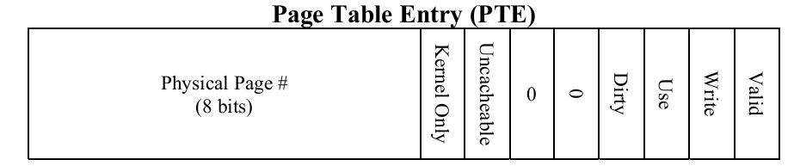

Table base pointer/Page Table Base Register berisikan lokasi awal PT1 dengan alamat 0x2000.
  - Berapa byte ukuran halaman (page)?
  - Berapa byte ukuran bingkai (frame)?
  - Berapa byte ukuran total PT1? Berapa byte ukuran total dari sebuah PT2?
  - Berapa byte ukuran total seluruh PT2?
  - Berapa jumlah bit pada satu entri TLB?
  - Buat diagram lengkap translasi pengalamatan alamat virtual dengan PT1, sebuah PT2, TLB, page table base register dan alamat fisik.
  - Pada tabel halaman 3, terdapat alamat dan isi memori fisik dalam format heksadesimal. Tentukan valid atau invalid alamat virtual dibawah ini. Jika valid, tentukan isinya. Jika invalid, tentukan invalid terjadi pada PT1 atau PT2
    - 0x0700FE
    - 0x0C2345
    - 0x000115
    - 0x080D09

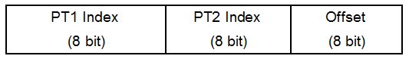
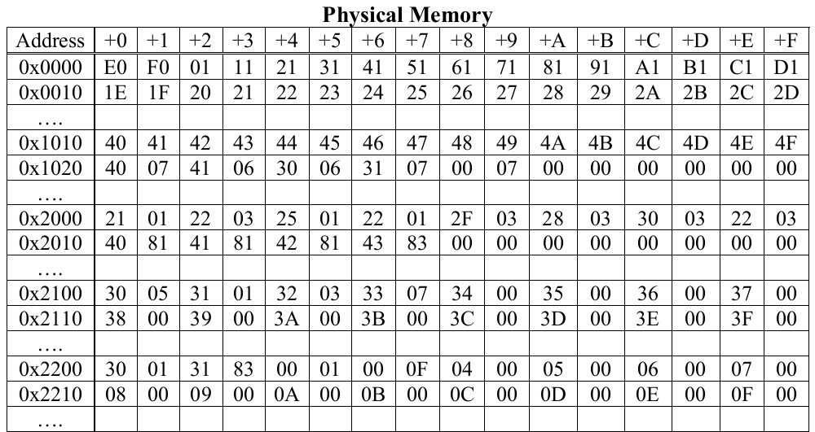
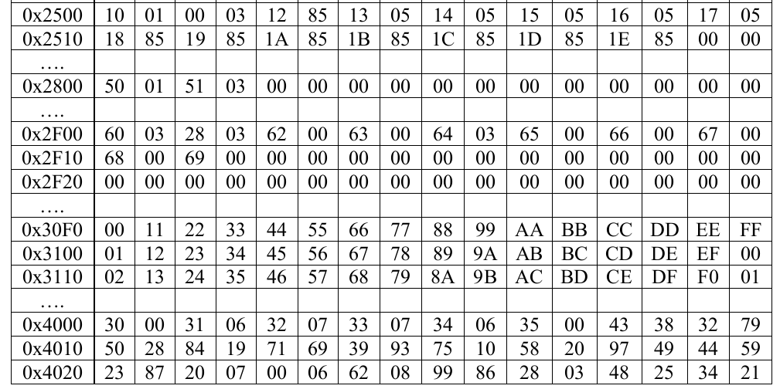

(2013-1) Memori
Diketahui sebuah sistem memori SATU TINGKAT dengan alamat virtual 16 bit serta alamat fisik 16 bit. Setiap PTE (Page Table Entry) berisi nomor bingkai/frame (8 bit) dari memori fisik. Jika (PTE == 00), maka PTE dinyatakan tidak sah (invalid); sedangkan jika (PTE !=00), maka PTE dinyatakan sah (valid). Alamat awal PT (Page Table) ialah memori fisik 1000 (HEX).
Bagan alamat virtual:
Page Table Index (8 bits) | Offset (8 bits)
PTE (Page Table Entry)
Physical Frame Number (8 bits)
Physical Memory
Address (HEX) | +0 | +1 | +2 | +3 | +4 | +5 | +6 | +7 | +8 | +9 | +A | +B | +C | +D | +E | +F
1000 | 20 | 21 | 22 | 23 | 24 | 25 | 26 | 27 | 28 | 29 | 2A | 2B | 2C | 2D | 2E | 2F
1010 | 30 | 31 | 32 | 33 | 34 | 35 | 36 | 37 | 38 | 39 | 3A | 3B | 3C | 3D | 3E | 3F
…...
2000 | 00 | 01 | 00 | 02 | 00 | 03 | 00 | 04 | 00 | 05 | 00 | 06 | 00 | 07 | 00 | 08
…...
2100 | 00 | 11 | 00 | 12 | 00 | 13 | 00 | 14 | 00 | 15 | 00 | 16 | 00 | 17 | 00 | 18
…...
3000 | 00 | 00 | 00 | 01 | 00 | 02 | FE | FD | FC | FB | FA | F9 | F8 | F7 | F6 | F5
…...
3100 | 00 | 02 | 00 | 04 | 00 | 06 | EE | ED | EC | EB | EA | E9 | E8 | E7 | E6 | E5
…...

- Berapa byte ukuran sebuah halaman (page)?
- Berapa byte ukuran sebuah bingkai (frame)?
- Maksimum, akan ada berapa PTE (Page Table Entries) dalam PT (Page Table) tersebut?
- Berapa jumlah bit yang diperlukan sebuah TLB (Translation Lookaside Buffer) entry? Jelaskan!
- Tentukan alamat fisik dari alamat virtual (HEX) berturut-turut berikut:
1000, 1001, 1002, 1003, 1100, 1101, 1102, 1103.

- Tuliskan digit NPM anda ke kotak-kotak berikut ini:

Buntut/Nomor paling kanan NPM anda ialah: _______
- Konvensi pengalamatan berikut ini dikenal dengan nama “BIG ENDIAN”
Satuan dari isi alamat memori ialah byte atau 8 bit. Umpamanya, isi data “8 bit” dari alamat memori fisik [1000 HEX] ialah “20” (lihat tabel memori fisik halaman sebelumnya). Untuk ukuran data 16 bit, memerlukan dua buah alamat memori berurutan. Umpamanya, isi data “16 bit” dari alamat memori fisik [1000 HEX] ialah “2021”. Byte “20” merupakan isi alamat fisik [1000 HEX], sedangkan byte “21” merupakan isi alamat fisik [1001 HEX]. Kerjakan operasi “16 bit” berikut sesuai dengan buntut NPM anda:
  - Untuk buntut NPM “0” atau “1”: hitung isi alamat virtual [1000] setelah operasi (HEX):
[1000] <--- [1000] + [1002]

  - Untuk buntut NPM “2” atau “3”: hitung isi alamat virtual [1000] setelah operasi (HEX):
[1000] <--- [1002] - [1000]

  - Untuk buntut NPM “4” atau “5”: hitung isi alamat virtual [1100] setelah operasi (HEX):
[1100] <--- [1100] * [1102]

  - Untuk buntut NPM “6” atau lebih: hitung isi alamat virtual [1100] setelah operasi (HEX):
[1100] <--- [1102] / [1100]

(2013-2) Memori
Diketahui sebuah sistem alamat virtual (VA) 16 bit dan alamat fisik (PA) 24 bit. Offset/displacement ialah 12 bit. Alamat fisik Page Table ialah 001000 (HEX). Berikut bagan memori fisik:
Address (HEX) | +0 | +1 | +2 | +3 | +4 | +5 | +6 | +7 | +8 | +9 | +A | +B | +C | +D | +E | +F
001000 | 10 | 24 | 10 | 23 | 10 | 22 | 10 | 21 | 10 | 20 | 10 | 1F | 10 | 1E | 10 | 1D
001010 | 10 | 34 | 10 | 33 | 10 | 32 | 10 | 31 | 10 | 30 | 10 | 2F | 10 | 2E | 10 | 2D
…...
01F000 | A0 | A1 | A2 | A3 | A4 | A5 | A6 | A7 | A8 | A9 | AA | AB | AC | AD | AE | AF
…...
020000 | B0 | B1 | B2 | B3 | B4 | B5 | B6 | B7 | B8 | B9 | BA | BB | BC | BD | BE | BF
…...
023000 | C0 | C1 | C2 | C3 | C4 | C5 | C6 | C7 | C8 | C9 | CA | CB | CC | CD | CE | CF
…...
031000 | D0 | D1 | D2 | D3 | D4 | D5 | D6 | D7 | D8 | D9 | DA | DB | DC | DD | DE | DF
…...

Diketahui TLB dengan entry dalam bentuk DIGIT HEX: “[Page Number][Flags 4 bits][Frame Number]”. “Frame Number” TIDAK VALID jika nilai FLAGS bukan “1 (HEX)” atau “0001 (BIN)”.
[Page#] | [Flags] | [Frame#]
0 | 1 | 0 | 2 | 4
1 | 1 | 0 | 2 | 3
2 | 1 | 0 | 2 | 2
3 | 1 | 0 | 2 | 1
4 | 1 | 0 | 2 | 0

- Tuliskan digit NPM anda ke kotak-kotak berikut ini:

- Angka paling kanan NPM anda: _________
- Tentukan VA1 dengan menambahkan 1000 (HEX) pada hasil “b” di atas: VA1 = ____ + 1000 (HEX) = ____
- Tentukan VA2 dengan menambahkan 5000 (HEX) pada hasil “b” di atas: VA2 = ____ + 5000 (HEX) = ____
- Tentukan komposisi bit dari Page Number pada bagan VA berikut ini:
Page Number (?? bit) | Offset (12 bit)

Jumlah bit yang digunakan dalam “Page Number” ialah ____________ bit
- Jumlah halaman (page) berdasarkan jumlah bit tersebut di atas ialah: _______________ halaman
- Sistem alamat fisik 24 bit menggunakan bagan sebagai berikut:
Frame Number ( ?? bit) | Offset (12 bit)

Jumlah bit yang digunakan dalam “Frame Number” ialah ____________ bit
- Jumlah bingkai (frame) berdasarkan jumlah bit tersebut di atas ialah: ________________ bingkai
- Sebutkan Page Number dari VA1 (lihat butir “c” di atas): _________________
- Apakah menemukan Frame Number dari VA1 di TLB ? Ya / Tidak (lingkari yang betul)
- Apakah menemukan Frame Number dari VA1 di PT (Page Table)? Ya / Tidak
- Status Frame Number untuk VA1: Valid / Tidak Valid / Tidak Ada
- Jika valid, berapakan nilai Frame Number untuk VA1? _______________________

- (JIKA ADA) Apakah alamat fisik (PA1) dari VA1? _____________________________
- Kesimpulan: (JIKA ADA) Apakah isi dari VA1? _____________________________
- Sebutkan Page Number dari VA2 (lihat butir “d” di atas): _______________________
- Apakah menemukan Frame Number dari VA2 di TLB ? Ya / Tidak
- Apakah menemukan Frame Number dari VA2 di PT (Page Table)? Ya / Tidak
- Status Frame Number untuk VA2: Valid / Tidak Valid / Tidak Ada
- Jika valid, berapakan nilai Frame Number untuk VA2?________________________

- (JIKA ADA) Apakah alamat fisik (PA2) dari VA2?_____________________________
- Kesimpulan: (JIKA ADA) Apakah isi dari VA2? _____________________________

(2014-1) Memori
- Tulis NPM (Nomor Pokok Mahasiswa) anda:

- Tulis ujung kanan (buntut) NPM anda:
BUNTUT =

- Konversikan nilai BUNTUT dari DESIMAL ke INTEGER-32BIT HEXADESIMAL dengan menambahkan "0" secukupnya:
(HEX)

Diketahui sebuah sistem alamat virtual (VA) 32 bit dengan alamat fisik (PA) 32 bit. Displacement/ Offset ialah 16 bit.

- Beri label serta lengkapi bagan Alamat Virtual (VA) dari sistem ini:
Komponen Nomor Halaman (PAGE #) = ________ bit = ______ digit (HEX)
Komponen Offset = ________ bit = ______ digit (HEX)
BAGAN VA (HEX):

- Beri label serta lengkapi bagan Alamat Fisik (PA) dari sistem ini:
Komponen Nomor Bingkai (FRAME #) = ________ bit = ______ digit (HEX)
Komponen Offset = ________ bit = ______ digit (HEX)
BAGAN PA (HEX):

Tambahkan BUNTUT (butir c) ke alamat-alamat virtual berikut:

- Hitung Alamat Virtual 1 (VA1): VA1 = 0000 1000 (HEX) + BUNTUT (HEX) =
(HEX)

- Hitung Alamat Virtual 2 (VA2): VA2 = 0000 2000 (HEX) + BUNTUT (HEX) =

(HEX)

- Hitung Alamat Virtual 3 (VA3): VA3 = 0001 0000 (HEX) + BUNTUT (HEX) =

(HEX)

Alamat fisik Page Table (PT) ialah 00001000 (HEX). Berikut bagan BIG ENDIAN memori PT:

Address (HEX) | +0 | +1 | +2 | +3 | +4 | +5 | +6 | +7 | +8 | +9 | +A | +B | +C | +D | +E | +F
0000 1000 | 01 | 23 | 45 | 67 | 89 | AB | CD | EF | 01 | 23 | 45 | 67 | 89 | AB | CD | EF
0000 1010 | 01 | 23 | 45 | 67 | 89 | AB | CD | EF | 01 | 23 | 45 | 67 | 89 | AB | CD | EF

Baik PTE (Page Table Entry) mau pun TLB dianggap valid, jika isi PTE (frame #) bukan 0000. Bagan TLB (Translation Look-aside Buffer) sebagai berikut:

(PAGE #) | (FRAME #)
0000 | 0123
0010 | 9876

- Sebutkan komponen PAGE#1 dari VA1: _______________________ (HEX)
- Apakah PAGE#1 berada dalam TLB? YA / TIDAK (lingkari)
- Apakah PAGE#1 berada dalam PT YA / TIDAK (lingkari)
- Apakah ada nilai FRAME#1 yang valid pada (TLB atau PT)? YA / TIDAK (lingkari)
- Jika YA, berapa nilai FRAME#1 _______________________ (HEX)
- Jika YA, berapa PA1 _______________________ (HEX)
- Sebutkan komponen PAGE#2 dari VA2: _______________________ (HEX)
- Apakah PAGE#2 berada dalam TLB? YA / TIDAK (lingkari)
- Apakah PAGE#2 berada dalam PT YA / TIDAK (lingkari)
- Apakah ada nilai FRAME#2 yang valid pada (TLB atau PT)? YA / TIDAK (lingkari)
- Jika YA, berapa nilai FRAME#2 _______________________ (HEX)
- Jika YA, berapa PA2 _______________________ (HEX)
- Sebutkan komponen PAGE#3 dari VA3: _______________________ (HEX)
- Apakah PAGE#3 berada dalam TLB? YA / TIDAK (lingkari)
- Apakah PAGE#3 berada dalam PT YA / TIDAK (lingkari)
- Apakah ada nilai FRAME#3 yang valid pada (TLB atau PT)? YA / TIDAK (lingkari)
- Jika YA, berapa nilai FRAME#3 _______________________ (HEX)
- Jika YA, berapa PA3 _______________________ (HEX)
- Masukan nilai BUNTUT dalam format int 32 bit / BIG ENDIAN ke PA1, PA2, PA3 (jika valid).
Address (HEX) | +0 | +1 | +2 | +3 | +4 | +5 | +6 | +7 | +8 | +9 | +A | +B | +C | +D | +E | +F

(2015-1) Memori
- Tulis lengkap Nomor Pokok Mahasiswa (NPM) anda

- Tulis angka paling kanan dari NPM anda
- Konversi angka butir “b” menjadi “UNSIGNED 32-BITS HEX”

Tambahkan butir “c” dengan “HEX” berikut
0 | 1 | 0 | 0 | 0 | 0 | 0 | 0

- Nilai butir “d” ini ialah sebuah alamat virtual 32 BITS (VA)

- Perhatikan kembali nilai butir “b” di atas!
  - Jika ( 0 ≤ b ≤ 1 ), konversi “b” menjadi bilangan UNSIGNED 16 BITS HEX.
  - Jika ( 2 ≤ b ≤ 3 ), konversi “b” menjadi bilangan UNSIGNED 24 BITS HEX.
  - Jika ( 4 ≤ b ≤ 6 ), konversi “b” menjadi bilangan UNSIGNED 32 BITS HEX.

Tugas anda ialah menempatkan nilai “e” ke dalam alamat virtual “d” (32 BITS) dengan ukuran halaman (page) 4 kbyte. Silakan lanjutkan langkah-langkah berikut:

- Tulis ulang nilai butir “d” di atas:

  - Komponen Page Table Index (Number) = .______________________.

  - Komponen Offset = .______________________.

Ukuran PTE (Page Table Entry) dengan format BIG ENDIAN terdiri dari 4 digit HEX yaitu satu digit flag dan 3 digit FRAME NUMBER. PTE dianggap sah, jika nilai flag != 0. Alamat awal Page Table (atau PAGE TABLE INDEX #0) ialah 00 1000 (HEX). Berikut merupakan tabel memori fisik:

 | +0 | +1 | +2 | +3 | +4 | +5 | +6 | +7 | +8 | +9 | +A | +B | +C | +D | +E | +F
00 1000 | 71 | 00 | 71 | 01 | 71 | 02 | 71 | 03 | 71 | 04 | 71 | 05 | 71 | 06 | 71 | 07
00 1010 | 71 | 08 | 71 | 09 | 71 | 0A | 71 | 0B | 71 | 71 | 71 | 71 | 71 | 71 | 71 | 71
... | ...
00 2000 | 72 | 00 | 72 | 01 | 72 | 02 | 72 | 03 | 72 | 04 | 72 | 05 | 72 | 06 | 72 | 07
... | ...
00 3000 | 73 | 00 | 73 | 01 | 73 | 02 | 73 | 03 | 73 | 04 | 73 | 05 | 73 | 06 | 73 | 07
... | ...
00 4000 | 74 | 00 | 74 | 01 | 74 | 02 | 74 | 03 | 74 | 04 | 74 | 05 | 74 | 06 | 74 | 07
... | ...

- Jadi, alamat fisik (PA) dari alamat virtual di atas ialah ._______________________.
- Silakan masukan nilai butir “e” ke alamat fisik tersebut.

 | +0 | +1 | +2 | +3 | +4 | +5 | +6 | +7 | +8 | +9 | +A | +B | +C | +D | +E | +F

- Sebutkan metoda penempatan yang dipilih: “LITTLE ENDIAN” atau “BIG ENDIAN”?

(2010-1) Page Replacement Algorithm
Diketahui spesifikasi sistem memori virtual sebuah proses sebagai berikut:
- page replacement menggunakan algoritma LRU (Least Recently Used).
- ukuran halaman (page size) adalah 200 bytes.
- jumlah frame yang tersedia sebanyak 3.
- proses akan mengakses alamat berturut-turut sebagai berikut:
823, 1112, 1223, 1444, 1777, 1555, 1606, 1899, 1500, 919
- Tentukan reference string berdasarkan ukuran halaman tersebut di atas! (awal reference string dimulai dari 1, misalnya references string 1 = 0-199 byte )

- Jika algoritma LRU diimplementasikan pada struktur data stack, isilah bagan stack dibawah ini:

Top of stack →
http://scele.cs.ui.ac.id/course/view.php?id=1362

- Tentukan jumlah page-fault yang terjadi!
- Berapa jumlah frame minimal yang harus diberikan agar jumlah page faultnya minimum?

(2011-2/UCB Spring 2000) Demand Paging
Perhatikan sistem “demand paging” dengan 4 (empat) bingkai/frame memori fisik untuk 7 (tujuh) halaman/pages dengan “reference string”:
1, 2, 3, 4, 2, 1, 5, 6, 2, 1, 2, 3, 7, 6
Dengan asumsi bahwa bingkai memori pada awalnya kosong, berapa “page faults” akan terjadi, serta “halaman” mana saja yang tetap berada dalam bingkai memori fisik setelah reference string tersebut, jika menggunakan:
- FIFO page replacement policy?
- LRU page replacement policy?
- OPTIMAL page replacement policy?

(2010-1) Disk
Bufer #1
Bufer #2
disk
1 byte/μS
1 sektor/μS

Diketahui sebuah disk dengan spesifikasi sebagai berikut:
- 10000 silinder
- 5000 sektor per trak
- satu permukaan (surface) disk
- ukuran sektor = ukuran bufer = ukuran “paket” = 1 K-byte
- kecepatan menulis dari bufer ke sektor disk: 1 sektor per 1 μ-detik
- kecepatan menulis ke bufer dari sistem: 1 byte per 1 μ-detik
- waktu yang diperlukan sebuah head untuk pindah trak (“seek”) ialah:
  - seek = ( 100 + Δ trak ) μ-detik
Umpama, untuk bergeser sebanyak 100 trak (Δ trak=100), head memerlukan waktu 100 + 100 = 200 μ-detik.
- anggap 1 G = 1000 M; 1 M = 1000 K ; 1 K = 1000 b
- pada saat t=0, head disk ada pada silinder=0, sektor=0
- pada satu saat, sistem operasi hanya dapat mengisi satu bufer
- sistem operasi hanya dapat mengisi bufer yang sudah kosong
- pada saat sistem operasi mengisi sebuah bufer, bufer lainnya secara bersamaan dapat menulis ke disk

- Berapa kapasitas/ukuran disk?
- Berapa RPM disk?
- Diagram di halaman berikut merupakan contoh sistem dengan DUA BUFER yang melayani permintaan penulisan 4 paket ke disk. Tugas anda adalah membuat diagram serupa dengan sistem EMPAT BUFER yang melayani permintaan penulisan 4 paket yang sama.

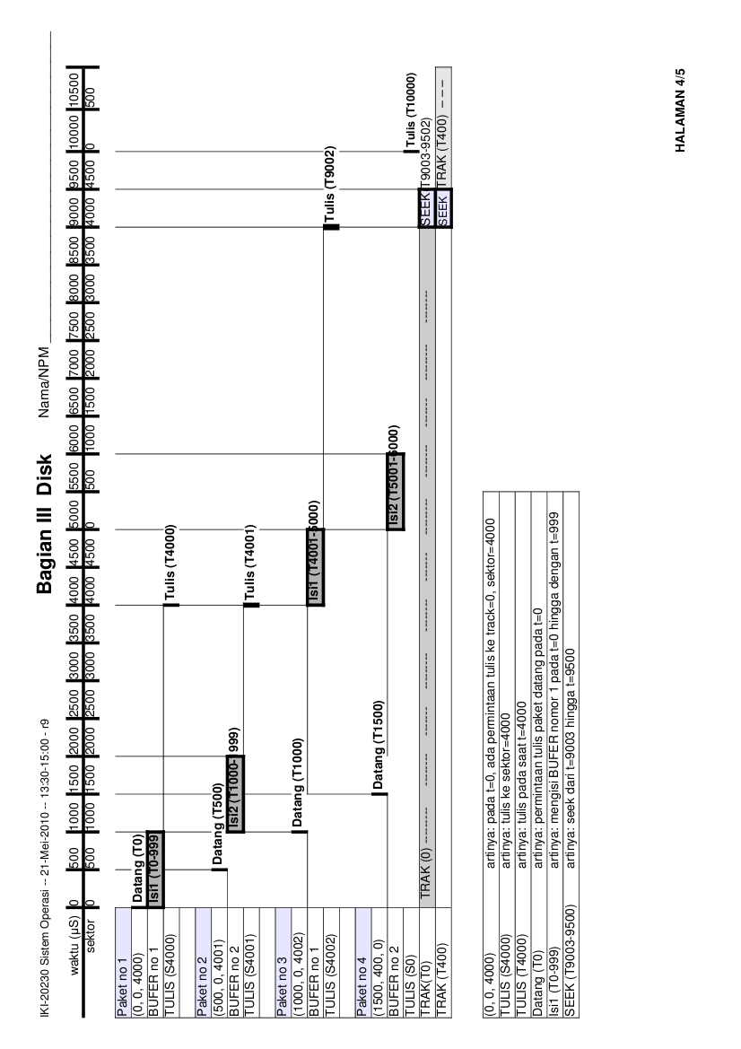
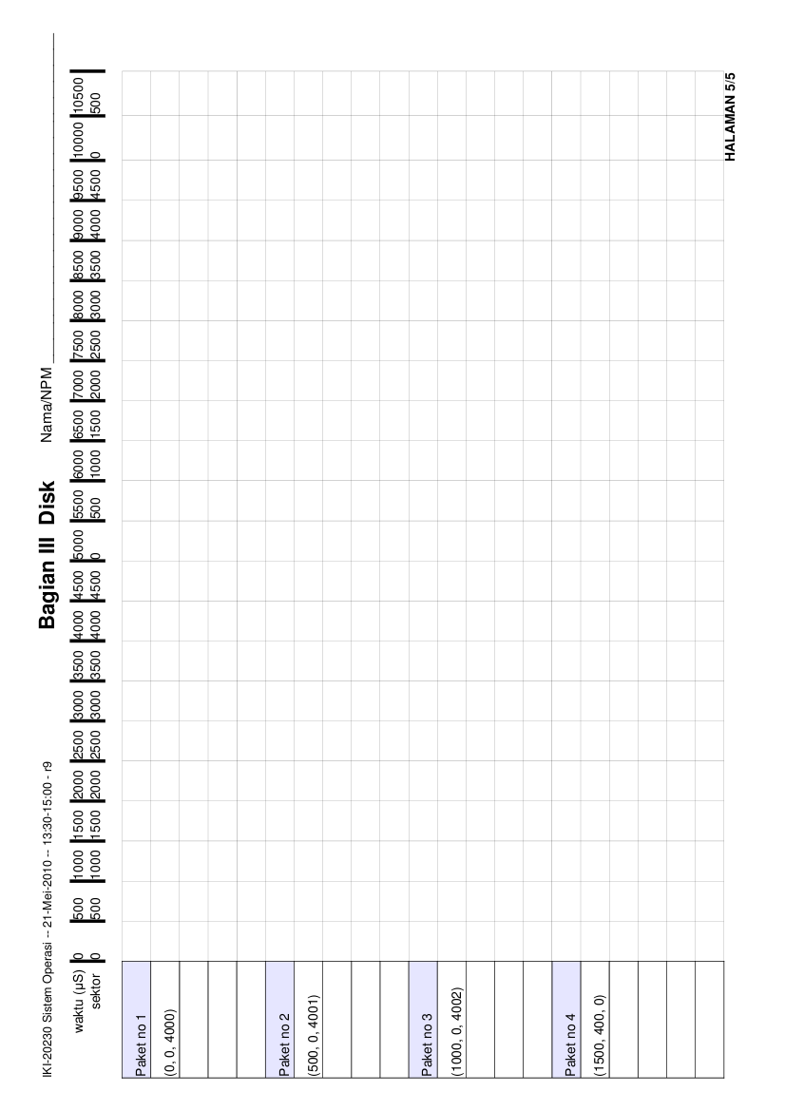

(2011-1) Disk
Diketahui sebuah hard disk (12000 RPM) dengan 1000 silinder yang masing-masing terdiri dari 21 permukaan. Setiap trak terdiri dari 1000 sektor dengan ukuran 1 kB. Dalam perhitungan ini, asumsikan 1 MB = 1000 KB.
- Hitung kecepatan transfer data dari/ke sebuah trak.
- Apa bila setiap peralihan silinder dibutuhkan 2 mS, sedangkan setiap peralihan trak dibutuhkan 10/101 mS; berapa total waktu yang dibutuhkan untuk transfer dari/ke disk data sebanyak 2121 MB?

(2011-2/Wikipedia) Disk IBM 350 Storage Unit
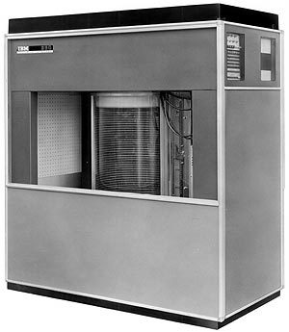 | IBM 350 disk storage unit model 1 (151 cm x 171 cm x 50.2 cm) pertama kali diluncurkan pada tanggal 4 September 1956. IBM 350 memiliki 100 permukaan (surfaces) @ 100 tracks. Pada setiap trak ada 5 sektor @ 600 bit. Disk berputar sebanyak 1200 RPM. Seek time ialah (10 + 10 Tr) mS dimana “Tr” ialah jumlah pergeseran track. Abaikan “switching time” antar permukaan. Pada zamannya, IBM 350 dipergunakan untuk menyimpan karakter berbasis “6 bit”.
- Ada berapa karakter berbasis "6 bit” dalam satu sektor?
- Ada berapa karakter berbasis "6 bit” dalam satu trak?
- Ada berapa karakter berbasis "6 bit” dalam satu silinder?
- Ada berapa karakter berbasis "6 bit” dalam seluruh disk?
- Berapakah kecepatan maksimum dari transfer data “teoritis” dalam satuan “karakter per detik”?
- Berapa total waktu (mS) untuk menulis sektor demi sektor sebanyak 50100 karakter mulai (Trak 0, Permukaan 0, Sektor 0) atau (0, 0, 0) ke (0, 0, 4) ke (0, 1, 0) ke (0, 1, 4) ke (0, 2, 0) dan seterusnya.
- (Trak, Permukaan, Sektor) mana yang akan ditulis paling akhir?

(2012-1) Disk
Diketahui sebuah disk permukaan tunggal (single surface) dengan 8000 silinder serta berputar 12000 rpm. Setiap trak terdiri dari 10000 sektor. Setiap sektor terdiri dari 10000 byte. Diasumsikan:
    - waktu untuk mengisi sebuah bufer mendekati nol.
    - seek antar silinder (jauh/dekat) = 2 ms
    - algoritma seek :
      - Head tidak akan berpindah silinder selama ada buffer yang harus ditulis pada silinder tersebut
      - Jika buffer telah kosong, maka penulisan antar silinder menggunakan algoritma FCFS (First Come First Served)

    - 1T = 1 000G = 1 000 000M = 1 000 000 000k
    - Berikut contoh diagram penulisan disk dengan 2 buffer (BUF0 dan BUF1) berturut-turut X0 [0:0000:6000], X1 [1:6000:0000], X2 [2:0000:6001], X3 [3:6000:0001], X4 [4:6000:0002], X5 [5:0000:6002]; dimana [aaa:bbb:ccc] ialah aaa: waktu masuk bufer (t0=0) ms, bbb: trak, ccc: sektor.
  - Berapa GB kapasitas disk?
  - Berapa GB/detik kecepatan transfer teoritis disk?
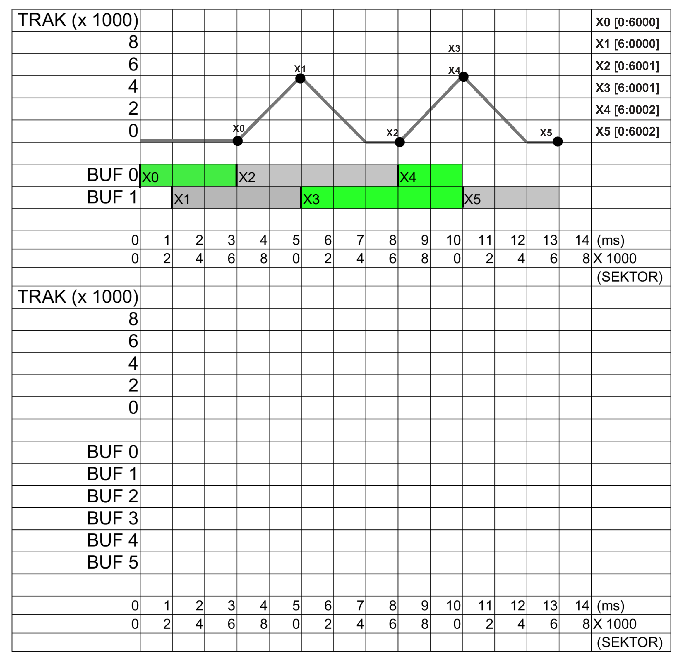
  - Buat diagram penulisan disk dengan 6 bufer (BUF0, BUF1, BUF2, BUF3, BUF4, BUF5).

(2012-2) Disk
Diketahui HDD dengan ketentuan berikut: 6000 RPM, 25000 cylinders, 4 permukaan (surfaces), 10000 sectors, 1 k-byte per sector. Seek time = ( 800 + Δ track) μS. Gunakan 1 K = 1000; 1M = 1000K; 1G = 1000M.
- Berapakah kapasitas total HDD dalam Giga-bytes?
- Berapakah transfer rate maksimum HDD dalam Mega-bytes per detik?
- Berapa lama (dalam μS) diperlukan untuk menulis/membaca sebuah sektor?
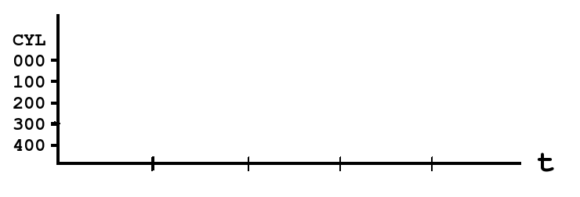
- Saat t=0, posisi HDD (surface, cylinder, sector) ialah (0, 0, 0). Berapa waktu total yang diperlukan untuk menulis berturut-turut sektor-sektor berikut ini: (0, 0, 0) → (0, 0, 6000) → (0, 100, 4000) → (0, 200, 2000) → (0, 300, 8000)? Gambarkan dengan diagram.
- Atur pemulisan sektor, agar waktu total penulisan menjadi minimum. Gambarkan dengan diagram.

(2013-1) Disk
Diketahui sebuah Hard Disk Drive (HDD) dengan ketentuan berikut: 12000 RPM, 50000 cylinders, satu permukaan (surfaces), 10000 sektor per trak, 10 kbyte per sektor. Seek time (flat) = 1 ms. Pada saat t=0, posisi head pada trak=0, sektor=0 atau (0,0). Gunakan 1 K = 1000; 1M = 1000K; 1G = 1000M; 1T = 1000G
- Berapakah kapasitas total HDD dalam Tera-bytes?
- Berapakah transfer rate maksimum HDD dalam Giga-bytes per detik?
- Berapa lama (dalam μS) diperlukan untuk menulis/membaca sebuah sektor?
- Dari posisi (0, 0) tersebut di atas, berapa lama diperlukan untuk menulis sebanyak 10002 sektor dimulai dari trak=100, sektor=0 (100, 0) ke (100, 9999) lalu (101, 0) ke (101, 1)?
- Ulangi perhitungan “d)” di atas dengan ketentuan berbeda. Dari posisi (0, 0) tersebut di atas, penulisan tetap dimulai dari trak=100, namun tidak harus mulai dari sektor 0. Berapakah waktu tersingkat diperlukan untuk menulis 10002 sektor?

(2013-2) Disk
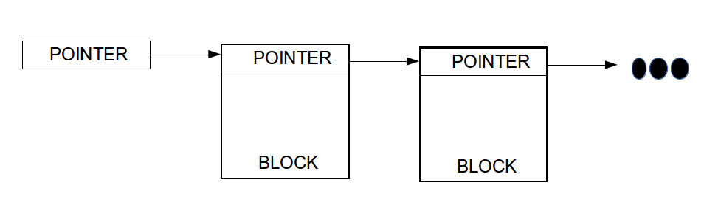

Diketahui sebuah disk yang terdiri dari 256 M sektor. Rancang sebuah sistem berkas (File System) yang terbentuk dari linked-list blocks (blok). Dalam setiap blok terdapat pointer yang menunjuk pada blok berikutnya. Ukuran pointer harus kelipatan 8 bit (1 byte). Ukuran satu blok = satu sektor = 8 KBytes. Gunakan asumsi, 1k=1024; 1M=1024k; 1G=1024M; 1T=1024G.
- Berapa Tbyte ukuran disk?
- Berapa bit, ukuran pointer yang akan digunakan?
- Terangkan, mengapa ukuran maksimum berkas pasti akan kurang dari ukuran disk!

(2014-1) Sistem Berkas I-NODE dan DISK
Disk Seagate SRD002 (7200 RPM) terdiri dari 255 permukaan lojik, 63 sektor/trak lojik, 243201 silinder lojik, dan total [3 907 029 167] sektor lojik. Ukuran sektor ialah 512 bytes. Gunakan sistem berkas berbasis I-NODE dengan 40 direct pointers, 4 single indirect pointers, 4 double indirect pointer, dan 4 triple indirect pointer. Ukuran pointer 32 bit.
- Berapa jumlah kepala (head) lojik pada disk tersebut?
- Berapa TeraByte kapasitas Disk tersebut (harap dibulatkan ke TeraByte terdekat!)?
- Berapakah transfer rate optimal untuk sebuah trak (satuan: sektor/detik)?
- Berapa ukuran berkas maksimum, jika hanya memanfaatkan 40 direct pointers?
- Berapa ukuran berkas maksimum, jika memanfaatkan 40 direct pointers dan 1 single indirect pointer?

(2015-1) SISTEM BERKAS

FAT (File Allocation Table) merupakan sistem berkas yang dikembangkan pada tahun 1970an yang lalu. FAT-12 artinya cluster dengan bit-space 12 bit.
- Hitung ukuran maksimum sistem berkas FAT-12, jika menggunakan cluster berukuran 8 kbytes.
- Hitung juga, ukuran maksimum sistem berkas FAT-12, jika menggunakan cluster berukuran 64 kbyte.
- Apa yang dapat dilakukan, jika kapasitas disk lebih besar dari maksimum ukuran sistem berkas yang ada?
- Terangkan karakteristik fragmentasi internal terhadap ukuran cluster pada sistem berkas berbasis FAT-12!
- Terangkan karakteristik fragmentasi eksternal pada sistem berkas berbasis FAT-12!

(2012-1) RAID
  - Konsep RAID 1 hingga RAID 5 diperkenalkan pertama kali oleh Patterson dkk. pada tahun 1988. Selanjutnya diperkenalkan konsep lainnya seperti RAID 0 (stripping), RAID 0 + RAID 1 (RAID 01), RAID 1 + RAID 0 (RAID 10). Apa bedanya RAID 01 dan RAID 10?
  - Selanjutnya muncul konsep RAID 6 yang mulai menggeser peranan RAID 5. Dimana letak keunggulan dan kerugian RAID 6 terhadap RAID 5?
  - Belakangan mulai diperkenalkan konsep bertingkat seperti RAID 60 (RAID 6 + RAID 0). Berapa jumlah disk minimum yang diperlukan untuk membuat RAID60?
  - Data Center Universitas Abal-Abal (DC-UAA) merencanakan sebuah SAN berbasis RAID60. Masing-masing disk yang akan digunakan berukuran 2 TB. Kapasitas DATA yang diinginkan setidaknya 20TB. Kecepatan akses yang diinginkan 3 x lebih cepat daripada menggunakan RAID6 biasa. Berapa jumlah minimum disk yang diperlukan?
  - Gambar diagram RAID DC-UAA seperti butir d tersebut di atas.
  - Apa yang harus dilakukan, agar Admin DC-UAA dapat mudah menambah disk data dikemudian hari? Pada saat itu, besar kemungkinan, ukuran standar satu disk bukan lagi 2 TB.

(2013-2) RAID
Diketahui sekumpulan disk masing-masing berukuran 1 Tbyte. Rancang sebuah kumpulan disk dengan kinerja sekurangnya 6 kali disk aslinya dengan jumlah disk seminimum mungkin.
- Buat diagram untuk sistem tanpa toleransi kehandalan (fault tolerance) sama sekali! Berapa disk yang diperlukan?
- Buat diagram untuk sistem RAID 6 + 0! Berapa disk yang diperlukan?

(2014-1) RAID
Sebuah sistem RAID 100 yang dibentuk dari kumpulan disk berukuran @ 1 Tera-byte.
- Buat diagram RAID 100 tersebut dengan jumlah disk minimum.
- Berapa disk yang diperlukan untuk konfigurasi minimum tersebut?
- Berapa kapasitas DATA dari sistem tersebut?
- Mana yang lebih cepat: MENULIS atau MEMBACA dari sistem RAID 100 tersebut? Terangkan!

(2015-1) RAID
Diketahui delapan (8) buah disk yang dapat menjadi berbagai susunan “array” seperti RAID-1, RAID-5, RAID-6, RAID-60, RAID-61, RAID-10, dan RAID-100. Dalam perhitungan di sini, gunakan kecepatan “baca atau tulis relatif” dibandingkan disk tunggal. Gunakan juga kapasitas “relatif” dibandingkan kapasitas sebuah disk. Sebutkan dan buatkan diagram dari susunan RAID mana tersebut di atas dengan:

- kapasitas disk terbesar = _____ X untuk RAID _____

- kecepatan membaca (relatif) tertinggi = _____ X untuk RAID _____

- kecepatan menulis (relatif) tertinggi = _____ X untuk RAID _____

- konfigurasi jumlah disk rusak terbanyak dengan tidak sampai kehilangan DATA = _____ DISK untuk RAID _____

- konfigurasi jumlah disk rusak paling sedikit yang dapat menyebabkan kehilangan DATA = _____ DISK untuk RAID _____

(2011-1) Android-101
Android merupakan “software stack” untuk “mobile devices” yang terdiri dari lapisan/komponen-komponen utama seperti: Linux Kernel, Native Libraries, Android Runtime, Application Framework, dan Applications.
- Sebutkan sekurangnya empat jenis “mobile devices” yang mendukung Android.
- Sebutkan sekurangnya empat Android Standard System Applications.
- Apa yang dimaksud dengan Linux Kernel sebagai “Hardware Abstraction Layer”. Sebutkan juga keuntungan penggunaan Linux Kernel dalam Android!
- Bagaimana caranya Android Application memanfaatkan Kernel Linux?
- Sebutkan keunggulan Dalvik VM dibandingkan VM lainnya.

(2011-1) Sistem Hitung Gaji/Lembur JADUL
Sebuah Sistem Hitung Gaji/Lembur dioperasikan setiap akhir bulan selama 100 jam non-stop. Sistem JADUL ini -- digunakan sejak tahun 1998 -- berbasis teknologi CPU 1500 MHz serta Hard Disk 600 RPM dengan waktu seek rata-rata 20 mS.
Berdasarkan analisa konsultan dari PUSILKOM UI, 80% dari waktu sistem dipergunakan untuk operasi I/O, sedangkan sisanya merupakan operasi proses/CPU. Analisa yang lebih dalam menunjukkan bahwa 80% dari operasi I/O berlangsung di Hard Disk dengan perbandingan antara waktu “seek” dan “rotational latency” yaitu 50%:50%.
- Untuk meningkatkan kinerja, CPU diganti dengan yang arsitektur serupa namum lebih cepat yaitu 3GHz. Hitung, waktu yang dibutuhkan untuk menghitung Gaji/Lembur dengan CPU baru tersebut.
- Karena peningkatan kinerja dianggap kurang memuaskan, Hard Disk diganti dengan yang lebih cepat yaitu 4800 RPM dan seek rata-rata 5 mS. Hitung, waktu yang dibutuhkan untuk menghitung Gaji/Lembur dengan CPU dan Hard Disk baru tersebut.
- Jika proses dijalankan pada akhir bulan, tanggal 28 Februari 2012 jam 08:00 pagi; kapan proses akan rampung? Apakah dapat rampung sebelum 1 Maret 2012 jam 0:00?

(2012-2) Kinerja
Diketahui sebuah aplikasi dengan waktu total eksekusi 100 jam. Berdasarkan analisa, 24% dari waktu eksekusi ialah waktu CPU, sedangkan sisanya ialah waktu menangani HDD. Umpamanya, waktu total diinginkan kurang dari 50 jam. Pertama, CPU diganti dengan yang memiliki 4 (empat) core yang masing-masing dua kali lebih cepat dari sebelumnya. Kedua, mempersiapkan sebuah sistem RAID 6+0 menggantian sistem lama, namun dengan kinerja HDD yang sama.
- Gambarkan diagram RAID 6+0 yang terkait!
- Berapa kapasistas minimum dari konfigurasi HDD yang baru?

(2013-1) Kinerja
Diketahui sebuah Aplikasi dengan waktu total eksekusi 100 jam. Berdasarkan analisa, 16% dari waktu eksekusi ialah waktu CPU, 60% dari waktu eksekusi merupakan operasi Hard Disk, serta sisanya (24%) merupakan operasi lainnya. Untuk meningkatkan kinerja, yang semula “CPU core tunggal” diganti dengan yang “CPU 4 core”. Masing-masing “core” lebih cepat dua kali dibandingkan CPU aslinya.

Kini, tugas anda ialah merancang sistem RAID 6+0, agar waktu total eksekusi sistem yang baru dibawah 32 jam! Jadi, waktu eksekusi sistem RAID 6+0 harus 10 (sepuluh) kali lebih cepat dari sistem disk aslinya.
- Rancang susunan RAID 6+0 yang diperlukan
- Berapa jumlah disk (minimum) yang diperlukan sistem RAID 6+0 ini?
- Berapa peningkatan (minimum) kapasitas penyimpanan dibandingkan sistem semula?

